GUÍA TALLER
Año lectivo:
ÁREA: EDUCACIÓN ARTÍSTICA Y CULTURAL
PERÍODO: PRIMERO - GRADO SEGUNDO

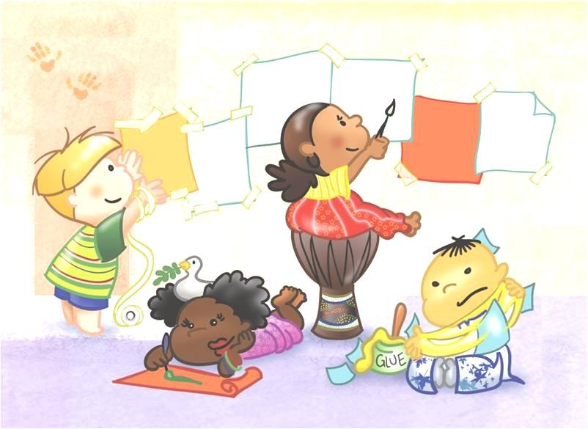

DESCUBRAMOS LA MAGIA DEL COLOR

COLEGIO: | GRADO: Segundo | ÁREA: Educación Artística y cultura
DOCENTE (S): | TIEMPO PREVISTO:  1 periodo | HORAS: 12 horas p/ periodo.

PROPÓSITOS DE PERÍODO: AFECTIVO:
Que sintamos interés por descubrir la forma de combinar colores para obtener nuevos tonos y los aplique a sus trabajos diarios desarrollando su habilidad para reconocer e identificar colores

COGNITIVO:

Que identifiquemos los colores y sus características, aprehenda como combinarlos y obtenga colores secundarios a partir de los primarios distinguiendo y trabajando con los colores fríos y los cálidos.

EXPRESIVO:

Que apliquemos e identifiquemos correctamente la combinación de colores primarios obteniendo los secundarios y distinga colores fríos y cálidos.

EVALUACIÓN: INDICADORES DE DESEMPEÑO:
• APLICO HÁBILMENTE LAS COMBINACIONES DE COLORES
• CREA Y DIFIERE ELEMENTOS PROPIOS DE LAS TÉCNICAS ARTÍSTICAS.

ENSEÑANZAS (COMPETENCIAS Y HABILIDADES)
• Reconocer e identificar los colores fríos y cálidos primarios y secundarios.
• Aplicar colores cálidos, fríos, primarios y secundarios en diferentes expresiones artísticas.

EJES TEMÁTICOS: (establecidos en el plan de estudio)
• Colores primarios.
• Colores secundarios.
• Colores fríos.
• Colores cálidos.

DIDÁCTICAS A EMPLEAR DURANTE EL PERÍODO: (nombradas de acuerdo al plan de estudio)
• Expresiva – mixta.
ARQUIDIÓCESIS DE CALI FUNDACIONES EDUCATIVAS ARQUIDIOCESANAS ÁREA EDUCACIÓN ARTÍSTICA Y CULTURA PRUEBA DE DIAGNÓSTICA
PROPÓSITO: Que aplique e identifique correctamente la combinación de colores primarios obteniendo los secundarios y distinga colores fríos y cálidos.

Pinta el siguiente dibujo siguiendo las instrucciones de los colores que debes aplicar en cada sitio.

1. Pinta el sombrero del osito con colores primarios.

2. Pinta el decorado del pastel con colores secundarios.

3. El osito lo debes pintar con color café.

4. La nariz va de color negro.

5. Pinta color rosado La barriga.

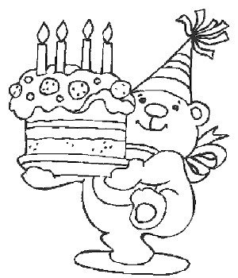Marque con una X la respuesta correcta.

6. Si mezclas el color amarillo y el color rojo vas a obtener el siguiente color. a. El color naranjado.
b. El color café c. El color piel
d. Color rosado.
7. Si me algún día usted quiere pintar un dibujo en el que exprese mucha alegría y dinamismo los colores más adecuados son:

a. El azul, y el verde principalmente los demás en menor cantidad,
b. El rojo, el amarillo y el naranjado en mayor cantidad los otros colores solo un poquito.
c. El blanco y el negro solamente.
d. El azul junto con el gris sin aplicar más colores.
GUÍA - TALLER # 1.

LOS COLORES PRIMARIOS.

TIEMPO PREVISTO: semana número N° 1 del al de Horas de trabajo: 1
FASE AFECTIVA: ACTIVIDAD DE MOTIVACIÓN:
Con los siguientes dibujos crea un pequeño cuento en tu cuaderno lo puedes pintar.

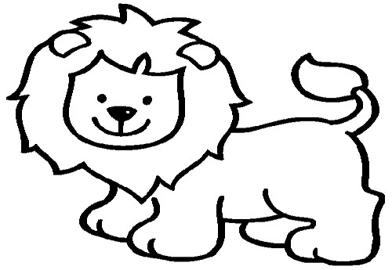

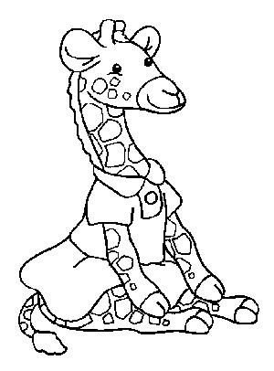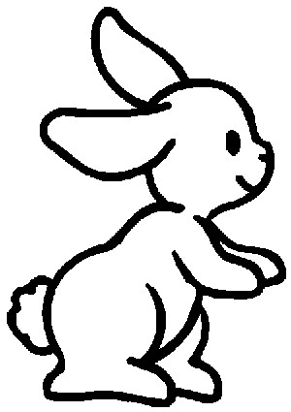PROPÓSITO EXPRESIVO:
Que yo comprenda claramente cuáles son los colores primarios. EVALUACIÓN: INDICADOR O INDICADORES DE DESEMPEÑO. Crea y difiere elementos propios de las técnicas artísticas.

FASE COGNITIVA: CLARIDAD COGNITIVA.

LOS COLORES PRIMARIOS.

¿Alguna vez has mirado de cerca un gran cartel publicitario? ¿O has mirado con lupa las fotos de los periódicos o revistas? Las imágenes están formadas por puntos de tan sólo tres colores: cyan (azul primario), magenta (rojo primario) y amarillo.

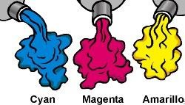

También los cartuchos de las impresoras a color tienen tintas de estos tres colores, además del negro (se utiliza para dar más contraste). Y lo mismo ocurre con las tintas de las imprentas:

Combinando adecuadamente el cyan (azul primario), magenta (rojo primario) y amarillo se puede reproducir cualquier otro color. Por ello se llaman colores primarios.

Estos son los que no se obtienen por la mezcla de otros. Se pueden denominar también como absolutos, únicos o puros. Los colores primarios son: AMARILLO – ROJO – AZUL La otra gran característica de estos colores es que si mezclamos los pigmentos de estos colores obtenemos todos los demás. Los Colores Secundarios
ANALIZO.

Grafico los siguientes pensamientos.
P.1. Los colores amarillo azul y rojo pertenecen a los colores primarios

P.2. Los colores primarios producen otros colores.

LA HORA DE INDAGAR.

Consigo una lupa o un lente y miro con él una imagen impresa en una revista a color y descubro si se ven los puntos diminutos de colores, luego escribe:

De qué color son los punticos
Escribo que colores observo cuando miro sin lente

Y AHORA A ESCRIBIR…

Escribo en cada cuadro el nombre de un color primario y pinto la estrella que esta encima del cuadro del color que escribí dentro de este.

AUMENTO MI VOCABULARIO.

Cyan: sabias que así se llama el azul primario, es decir cuando este color está puro y no se ha mezclado con ningún otro.

Magenta: es el nombre que se le da al rojo primario, es decir cuando el no tiene mezcla en lo más mínimo con otros colores. Comúnmente la gente le llama púrpura.
GUÍA TALLER # 2.

INSUMO O NOMBRE DEL TALLER: COLORES SECUNDARIOS.
TIEMPO PREVISTO: semana número del al de Horas de trabajo: 1

FASE AFECTIVA: ACTIVIDAD DE MOTIVACIÓN:
En el siguiente dibujo pinto según el color que corresponda.

PROPÓSITO EXPRESIVO: Que yo comprenda cual es el procedimiento para obtener colores secundarios a partir de los primarios.

EVALUACIÓN: INDICADOR O INDICADORES DE DESEMPEÑO:
• Aplico hábilmente las combinaciones de colores

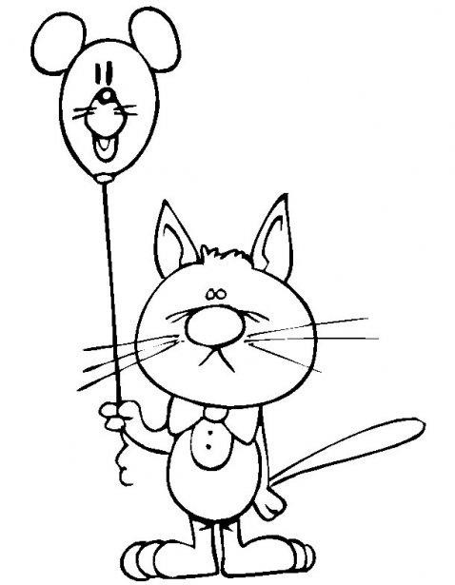FASE COGNITIVA: CLARIDAD COGNITIVA:

¿Sabías que muchos de los colores que vemos han salido de la mezcla de los colores primarios? Esto sucede cuando mezclamos el amarillo el azul y rojo. Dependiendo como los mezclemos esto dará como resultado los colores secundarios.
➢ Al mezclar el amarillo y el rojo resulta el naranjado.
➢ Al mezclar el amarillo y el azul resulta el verde.
➢ Al mezclar rojo y el azul este da como resultado el violeta (que también se conoce como
morado).

Amarillo +
Azul =
Verde

Amarillo
+ Rojo =
Naranjado

Rojo

+ Azul =

Violeta

Grafico el pensamiento.
P.1. Los colores primarios producen los secundarios.

De lo anterior se puede concluir que los colores secundarios están compuestos de los colores
En los corazones y los círculos debe pintar dentro de acuerdo al color que se indica, pinte la estrella mezclando los dos colores que usó y observe que color le resulta.

Rojo Amarillo

Azul Amarillo

Rojo Azul

ACTIVIDAD 1: LA HORA DE INDAGAR.

Para esta experiencia debo tener dos bolitas de plastilina amarilla, dos bolitas azules y dos bolitas rojas.

1. Mezclo una bolita roja con una azul. ¿Qué color dio?
2. Mezclo una bolita amarilla con una roja ¿Qué color resulto?
3. Mezclo una bolita azul una amarilla ¿qué color resultó?

En conclusión, cuales son los colores secundarios? ,
y

AUMENTO MI VOCABULARIO.

Pigmento: en pintura se conoce como los materiales con los que están preparadas las pinturas que usamos en nuestros trabajos artísticos esta puede haberse extraído de plantas o minerales.

Imprenta: es un instrumento o máquina que se usa para sacar copias de revistas periódicos afiches volantes y otros.

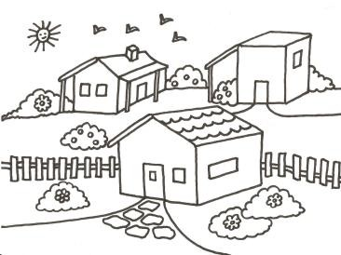MOMENTOS DE DISTENSIÓN.

Pinto un arco iris al paisaje aplicando lo que aprendí en la clase.
GUÍA TALLER # 3.

INSUMO O NOMBRE DEL TALLER: NUEVOS COLORES.

TIEMPO PREVISTO: semana número del al de
trabajo: 1

FASE AFECTIVA: ACTIVIDAD DE MOTIVACIÓN: DICTADO GRÁFICO.
Horas de

En mi cuaderno hago un dibujo de acuerdo a las instrucciones que se dan.
1. Dibujo una línea horizontal en el centro de la hoja-poner la hoja o cuaderno en sentido horizontal.
2. Dibujo una casa sobre la línea que quede en la mitad de la hoja.
3. Al lado derecho de la casa dibujo un árbol grande luego otro más pequeño y luego uno aun más pequeño.
4. Al lado izquierdo dibujo un carro que se aproxima a la casa. Y otro árbol pero con frutas.
5. En la parte de arriba a la izquierda pinto un pájaro volando.
6. En la parte inferior derecha un rio. Pinto el dibujo que resultó.

PROPÓSITO EXPRESIVO: Que yo explore y aplique la teoría del color descubriendo nuevas mezclas.

EVALUACIÓN: INDICADOR O INDICADORES DE DESEMPEÑO: Aplico hábilmente las combinaciones de colores.
FASE COGNITIVA: CLARIDAD COGNITIVA:
En el taller anterior aprendimos como obtener colores secundarios mezclando los primarios. Recordemos que los colores secundarios son: Verde, naranjado y Violeta. Estos colores junto con los primarios pueden ser aclarados dando como resultado otros colores muy parecidos.
Para aclarar esos colores hay varios procedimientos de acuerdo al elemento con que estés pintando.

FASE EXPRESIVA: ACTIVIDAD 1.

Pinto los siguientes cuadros siguiendo las instrucciones y obtengo nuevos colores.

En los cuadros 1 debo pintar muy fuerte con el lápiz de color presionando, el cuadro 2 pinto con el mismo color pero presionando con menos fuerza, en el cuadro 3 pinto muy suave. Observo que obtengo tres tonos con el mismo
color, el oscuro, menos oscuro y el más claro.

ROJO VERDE

AZUL
VIOLETA

AMARILLO
NARANJA

INTERPRETO. Del anterior ejercicio puedo decir que:
Para obtener el color piel tengo que
_ Para obtener el color rosado debo pintar el color Muy

Con un mismo lápiz de color puedo obtener

LA HORA DE INDAGAR

Realizo el ejercicio pintando los corazones con tempera, mezclo el color como se indica. Para este ejercicio se recomienda usar cartón paja.

Rojo 2 gotas de rojo
+ 2 gotas de
1 gota de rojo + 3 gotas de blanco

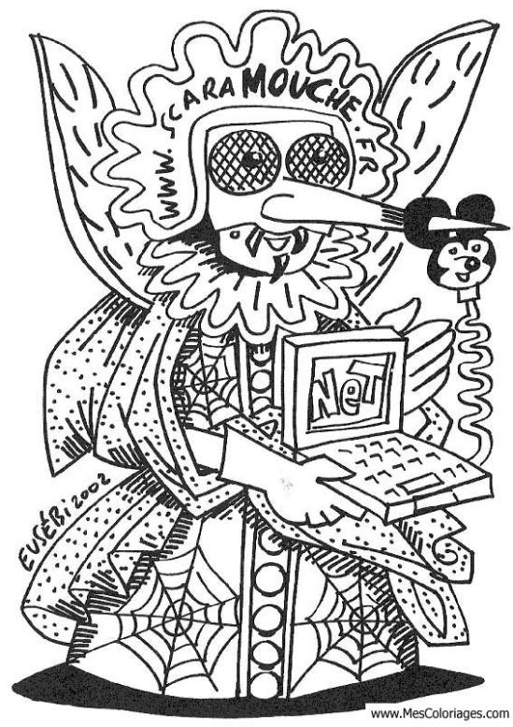LLEGÓ LA HORA DE ESCRIBIR
De acuerdo a lo que veo en el dibujo invento un cuento con el personaje.

_
GUÍA TALLER # 4.

INSUMO O NOMBRE DEL TALLER: PINTANDO CON EL COLOR PIEL. TIEMPO PREVISTO: semana número del al de Horas de trabajo: 1

FASE AFECTIVA: ACTIVIDAD DE MOTIVACIÓN:

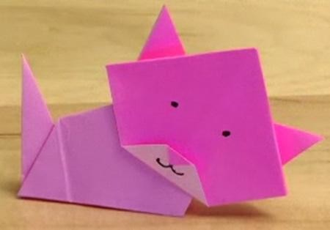Descubro cómo se realizó este gatico de la foto. Para hacerlo debo conseguir dos cuadrados de papel y doblarlos. Con un cuadrado formo la cabeza y con el otro el cuerpo. Intento hacerlo observando bien como está doblado.

PROPÓSITO EXPRESIVO: Que yo demuestre como obtener nuevos colores aplicando la teoría del color.

EVALUACIÓN: INDICADOR O INDICADORES DE DESEMPEÑO.
Aplico hábilmente las combinaciones de colores.

FASE COGNITIVA: CLARIDAD COGNITIVA.

En la clase anterior aprendimos a pintar tres tonos distintos con el mismo color esto es aclarando el color de varias maneras según el material con que se esté trabajando. Cuando se pinta con lápiz de color la mayor claridad en el tono la obtenemos haciendo poca presión (fuerza) con el lápiz de color cuando pintamos.

LA HORA DE INDAGAR.

1. Realizo el ejercicio pintando los corazones con tempera, mezclo el color como se indica. Para este ejercicio se recomienda pintar sobre cartón paja.

Naranjado
2 gotas de naranjado + 2 gotas de blanco
1 gota de naranjado + 3 gotas de blanco

En mi cuaderno dibujo los tres corazones. Los pinto con lápiz de color naranjado pero de tal forma que el primer corazón quede con el color muy fuerte así que debo presionar con fuerza el lápiz cuando pinto, el segundo corazón lo pintaré haciendo menos presión o fuerza y el tercero lo pintare muy suave.
INTERPRETO
• Cuando estoy pintando con lápices de color y tengo que pintar un dibujo con color piel puedo hacerlo con el color naranjado pero este debo presionarlo
¿fuerte o suave? .
• Si estoy pintando con témpera entonces debo mezclar el naranjado con ¿mucho color blanco o poco color blanco? _

Grafico el siguiente pensamiento.
P.1. La mezcla de colores como el blanco y el naranja producen colores nuevos como el color piel.

Pinto el dibujo con lápices de color
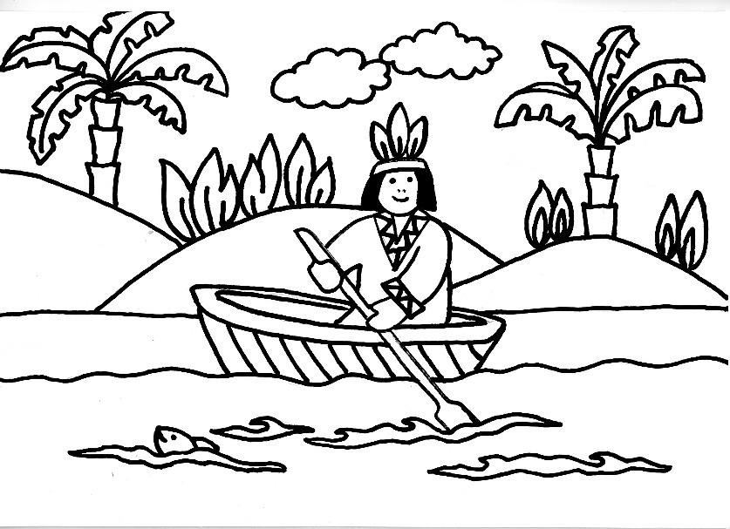pero en la cara y las manos del indio aplico el color piel según la técnica que aprendí en este taller.

AHORA A ESCRIBIR.
Escribo una historia corta de acuerdo a lo que veo en la imagen del indio.
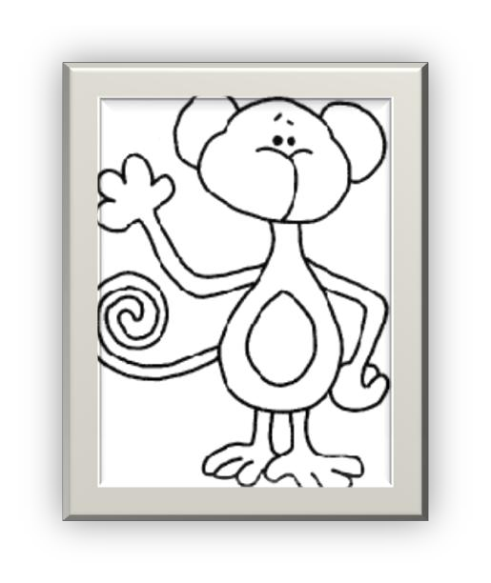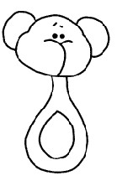GUÍA TALLER # 5.
INSUMO O NOMBRE DEL TALLER: MULTITUD DE VERDES.
TIEMPO PREVISTO: SEMANA NÚMERO DEL AL DE
Horas de trabajo: 1

FASE AFECTIVA: ACTIVIDAD DE MOTIVACIÓN:

Termino de dibujar tomando como muestra el mono del cuadro, luego pinto, pero que queden de colores
distintos cada uno.

PROPÓSITO EXPRESIVO: Que yo comprehenda como obtener tintes de colores aplicando la teoría del color.

EVALUACIÓN: INDICADOR O INDICADORES DE DESEMPEÑO
Aplico hábilmente las combinaciones de colores

FASE COGNITIVA: CLARIDAD COGNITIVA:

Como habíamos visto en talleres anteriores Tinte es la adición de blanco a cualquier color. Al agregar blanco a cualquier color pasa a ser un tinte muy delicado también conocido como color pastel. Cuando agregamos negro el color se oscurece.
Hoy tomaremos el color verde, este es un color muy abundante en la naturaleza y se utiliza mucho cuando pintamos paisajes del campo o vegetación. Para obtener varios tonos de verde primero mezclaremos amarillos y azules, aumentando y disminuyendo las cantidades , luego a los verdes obtenidos le agregaremos blanco para obtener nuevos tonos o tintes de verdes.

P.1. Verdes como: el verde amarillento y el verde azuloso, que se obtiene de la mezcla de azul y amarillo en diferentes cantidades, producen tintes como: los verdes pastel, que se obtienen al mezclar un color con blanco.
FASE EXPRESIVA: ACTIVIDAD 1: (Modelación - simulación - ejercitación)

Cuando vemos un paisaje en el que hay varios árboles se puede notar que a pesar que todos los árboles son verdes no todos los verdes son iguales, unos son más claros otros más oscuros.

Para obtener varias clases de verde hay que mezclar las pinturas en diferentes proporciones como se explica a continuación:

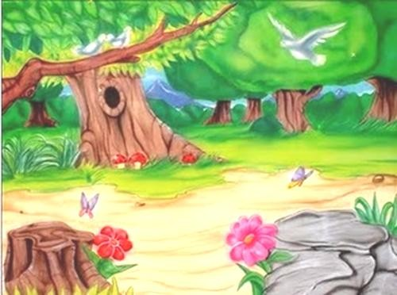Sigo los pasos. Mezclo los colores como lo indica el cuadro que está debajo para obtener diferentes clases de verde.

Mezclar 1 gota de azul + 1 gota de
amarillo
2 gotas de amarillo
3 gota de amarillo
+ 1 gotas de azul + 1 gotas de azul

Ahora escojo el verde que más me guste y lo mezclo como se indica en el cuadro que está al lado.

1 gota de verde + 1
gota de blanco. 2 gotas de verde + 1
gota de negro

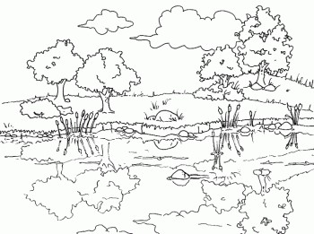Pinto este cuadro aplicando diferentes clases de verdes como aprendiste en este taller.

Y AHORA A ESCRIBIR.

Escribo en mi cuaderno: con mis palabras describo este paisaje y que es lo que más me gusta de él.
GUÍA TALLER # 6.

INSUMO O NOMBRE DEL TALLER: BUSCANDO MÁS TINTES.
TIEMPO PREVISTO: semana número del al de Horas de trabajo: 1

FASE AFECTIVA: ACTIVIDAD DE MOTIVACIÓN:

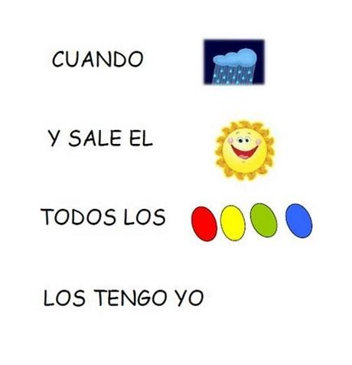Adivinanza (la solución está al final del taller, no mires sin antes haber intentado descubrir el significado)

PROPÓSITO EXPRESIVO: Que yo exprese sentimientos aplicando tintes de colores diversos y pueda mostrarlo en mis trabajos artísticos.

EVALUACIÓN: INDICADOR O INDICADORES DE DESEMPEÑO
Aplico hábilmente las combinaciones de colores.

FASE COGNITIVA: CLARIDAD COGNITIVA:
En la clase pasada aprendí que era un tinte según la teoría del color, recordaré que todo color lo podemos mezclar con blanco y por tanto me dará como resultado nuevos colores.

CUALQUIER
COLOR
BLANCO TINTE

COMPLETO
Si se le llama tinte a un color cuando se mezcla con blanco en diferentes cantidades puedo concluir que:
El tinte de amarillo es el resultado del color y
El tinte del rojo es el resultado del color y
El tinte del azul es el resultado del color y
FASE EXPRESIVA: ACTIVIDAD 1: (Modelación - simulación - ejercitación)

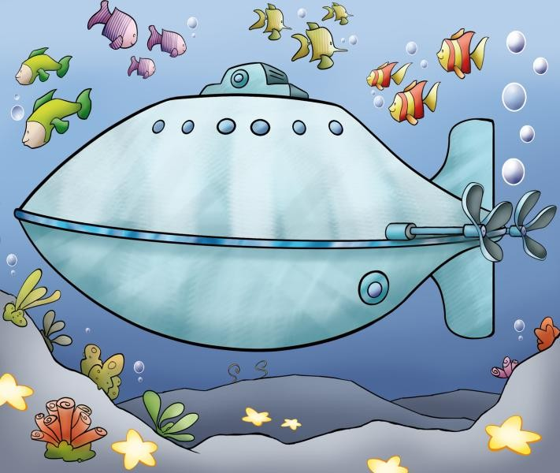Esta imagen ha sido pintada casi en su totalidad solo con azul pero en diferentes tintes dependiendo la cantidad de blanco con la que se ha mezclado. Solo los peces pequeños y las estrellas de mar se han pintado con otros
colores.

Pinto el paisaje aplicando diferentes tintes: los tintes de amarillo, los tintes de azul, los tintes verdes y otro tinte a tu gusto,

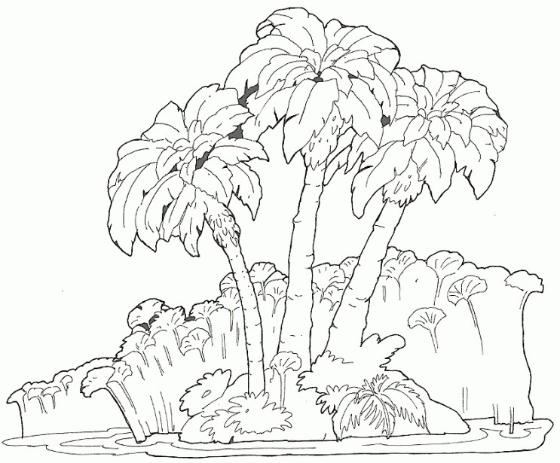Recuerdo que si pinto con lápices de color en lugar de mezclar con blanco debo pintar más suave para que el color quede más claro.

LA HORA DE ESCRIBIR.

Invento un pequeño cuento teniendo en cuenta la imagen que pinté, para esto imagino como son los animalitos que habitan la isla.
(Solución a la adivinanza –el arco iris)

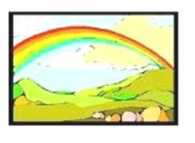Y AHORA A INDAGAR.
Consulto que es el arco iris y cuantos colores tiene.
GUÍA TALLER # 7.

INSUMO O NOMBRE DEL TALLER: OSCURECIENDO LOS COLORES.

TIEMPO PREVISTO: semana número del al de Horas de trabajo: 1 hora.

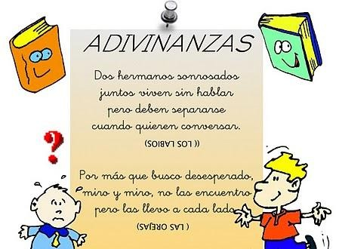FASE AFECTIVA: ACTIVIDAD DE MOTIVACIÓN:

Realizo el dibujo de la solución a las adivinanzas en este espacio.

PROPÓSITO EXPRESIVO: Que yo indague como oscurecer los colores aplicando la teoría aprehendida en clase.

EVALUACIÓN: INDICADOR O INDICADORES DE DESEMPEÑO
Aplico hábilmente las combinaciones de colores.

FASE COGNITIVA: CLARIDAD COGNITIVA. COMO SE OBTIENE UN COLOR OSCURO.
Para obtener colores mas oscuros a partir de las primarios y secundarios, solo tenemos que agregar una pequeña cantidad de negro, pero esto hay que hacerlo con mucho cuidado porque se puede oscurecer mucho el color. De esta forma tendrás nuevos colores.

COLOR NEGRO COLOR MÁS OSCURO.
O SOMBRA

ANALIZO.

P.1. El color negro oscurece los colores primarios y secundarios al mezclarlos entre si.

FASE EXPRESIVA: ACTIVIDAD 1: (Modelación - simulación - ejercitación)

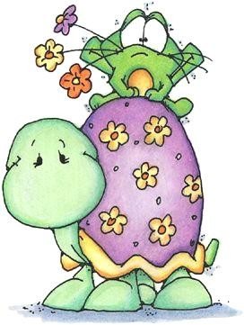En esta imagen hay varios tonos de cada color, unos mas claros otros mas oscuros, para lograr esto el color se ha mezclado con negro en diferentes cantidades o proporciones.

Pinto el corazón grande con rojo solamente.

Un corazón pequeño lo pinto con 4 gotas de color rojo mezclado con una gota muy pequeña de negro.

También Pinto el otro corazón pequeño mezclando con rojo pero esta vez mézclelo con dos pequeñas gotas de negro

¿Qué colores resultaron?

ACTIVIDAD 2

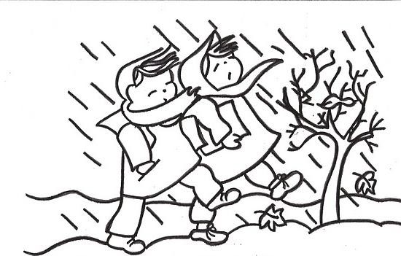Pinto este dibujo, de tal forma que los vestidos queden con colores oscuros tal como aprendí a hacerlo en este taller, también puedo aplicar los otros colores que he aprendido a preparar.

LA HORA DE ESCRIBIR

1. Realizo una historia de lo que está representado en este dibujo.
GUÍA TALLER # 8.

INSUMO O NOMBRE DEL TALLER: LA TEMPERATURA DEL COLOR.

TIEMPO PREVISTO: (semana número
trabajo: 1 hora
del
al
de
Horas de

FASE AFECTIVA: ACTIVIDAD DE MOTIVACIÓN: Molde de sobre.
Calco este molde de sobre, luego lo pínto,lo recorto, lo doblo por los bordes del cuadro oscuro y ya está listo para meter un mensaje dentro y entregarlo a una persona que sea muy especial.

PROPÓSITO EXPRESIVO: Que yo aplique a mis trabajos la teoría de la temperatura del color demostrando mi capacidad de aprehendizaje.

EVALUACIÓN: INDICADOR O INDICADORES DE DESEMPEÑO
Crea y difiere elementos propios de las técnicas artísticas.

FASE COGNITIVA: CLARIDAD
COGNITIVA:

COLORES FRÍOS Y CALIDOS.

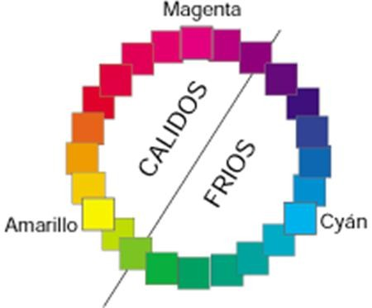Los colores nos trasmiten emociones sentimientos y sensaciones. Con respecto a esto que los colores nos hacen sentir estos se clasifiquen en dos grupos que son: los colores cálidos y los colores fríos. Los colores cálidos son aquellos que nos trasmiten la sensación de calor, estos son amarilo,naranjado,rojo y los colores fríos son los que nos trasmiten sensación de frescura o frío, estos son azul, verde y violeta.
COLORES

P.1. Los colores cálidos como el amarillo el naranjado y el rojo, nos trasmiten sensación de calor estos se diferencian de los fríos, como el azul el verde y el violeta, que nos dan la sensación de frescura o frío.
FASE EXPRESIVA: ACTIVIDAD 1: (Modelación - simulación - ejercitación)

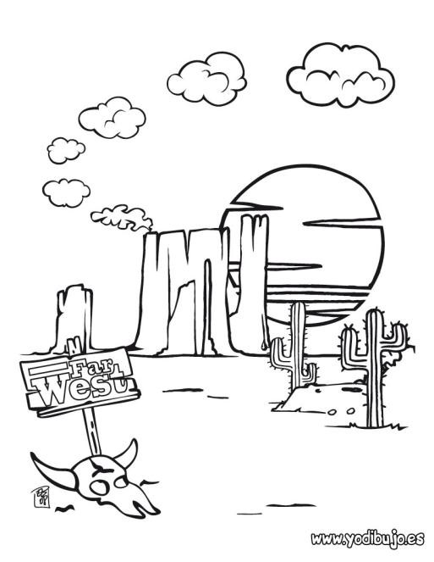Pinto la imagen de los siguientes colores:el cielo naranjado claro, el sol amarillo, la tierra y las rocas naranjadas fuerte en diferentes tintes, los captus verde mezclado con amarillo, dejo las nubes y la cabeza de la vaca blancas.
Después de pintar este dibujo observo bien el aspecto que le dio el color. Los colores que apliqué me dan la sensación de _ _ _ _ _ _ _ _ _ _ _ _ _ _ _ _ _ _ _

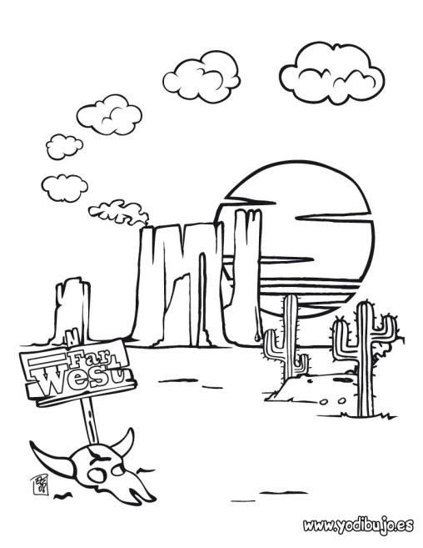Ahora en este dibujo pinto el cielo azul claro, el sol, la tierra y los captus los pinto verdes en diferentes tintes las montañas rocosas que están al fondo las pinto color violeta en diferentes tintes, las nubes las puedo dejar blancas.
Cuando quede terminado el dibujo observo y contesto que sensación me trasmite ¿calor ofrío?

COMPLETO:

Los colores del dibujo de arriba donde predominan los amarillos, naranjados y rojos son considerados colores_ _ _ _ _ _ _ _ _ _ _ _ _ _ porque me dan la sensación de calor.

Los colores del segundo dibujo son considerados
colores_ _ _ _ _ _ _ _ _ _ _ _ _ porque me dan la sensación de frío o frescura.

Y AHORA ESCRIBO

Cierro los ojos e imagino que estoy en el desierto de la imagen que pinté y necesito encontrar un pueblo donde comer y descansar pero antes me pasan muchas cosas. Después de imaginar la situación escribo la historia en mi cuaderno.
GUÍA TALLER # 9.

INSUMO O NOMBRE DEL TALLER: LA TEMPERATURA DEL COLOR (continuación)

TIEMPO PREVISTO:(semana número
trabajo: 1 hora.
del
al
de
Horas de

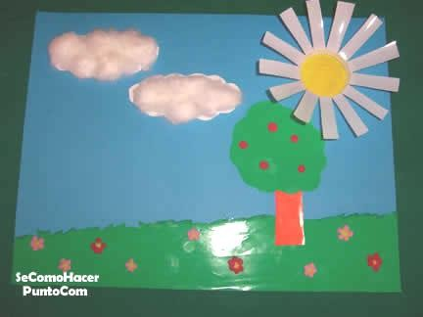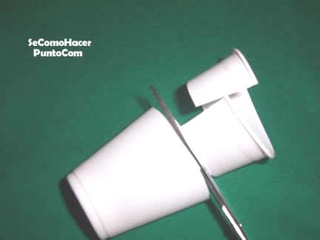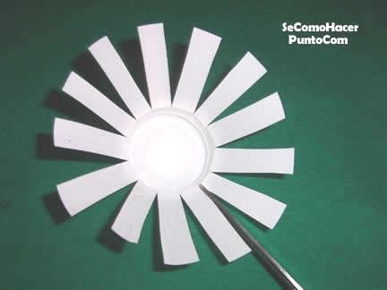FASE AFECTIVA: ACTIVIDAD DE MOTIVACIÓN.

Realizo este trabajo.

No requiero muchas explicaciones, tan solo con las imágenes me haré una idea de su realización. Combino materiales diversos para variar las texturas y el relieve. Destacando el reciclaje del vaso, para iniciar la recuperación de materiales que tiramos.

PROPÓSITO EXPRESIVO: Que yo proponga trabajos con material reciclado aplicando teoría de color.

EVALUACIÓN: INDICADOR O INDICADORES DE DESEMPEÑO
Crea y difiere elementos propios de las técnicas artísticas.

FASE COGNITIVA: CLARIDAD COGNITIVA:

Los colores cálidos son aquellos colores que producen un efecto estimulante, alegre, energizante. En la rueda cromática abarcan el espectro de los rojos a los amarillos, pasando por toda la gama de naranjas y algunos marrones.
PINTO con los colore que se indican en cada cuadro de la mediarueda.

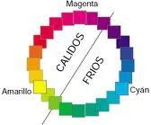Círculo cromática
COLORES CÁLIDOS

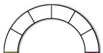Naranjado

Naranjado claro

Amarillo
Naranjado oscuro

Rojo claro

Rojo
FASE EXPRESIVA: ACTIVIDAD 1: (Modelación - simulación - ejercitación)

Los colores cálidos los encontramos con frecuencia cuando pintamos el sol, el fuego o trabajos que manifiestan festividad, alegría, dinamismo y movimiento como por ejemplo.

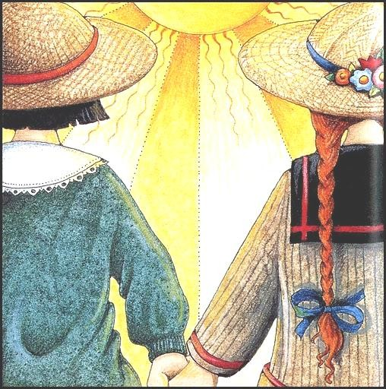

Esta imagen nos muestra dos niñas contemplando el sol. De que colores crees que está pintado el sol ?_ _ _ _ _ _ _ _ _ _ _ _ _ _ _ _ _ _ _ _ _ _ _
Realizo el dibujo de las niñas en el cuadro de al lado y pinto con colores cálidos.

Y AHORA A ESCRIBIR…

De acuerdo a las imágenes describo con mis palabras todos los detalles de lo que está sucediendo y como se siente el personaje.

Era una vez un osito llamado _ _ _ _ _ _
_ _ _ _ _ _ _ _ _ _a él le encantaba_
_ _ _ _ _ _ _ _ _ _ _ resulta que _ _ _ _ _ _
_ _ _ _ _ _ _ _ _ _ _ _ _ _ _ _ _ _ _ _ _ _ _
_ _ _ _ _ _ _ _ _ _ _ _ _ _ _
_ _ _ _ _ _ _ _ _ _ _ _ _ _ _ _ _ _ _ _ _ _ _
_ _ _ _ _ _ _ _ _ _ _ _ _ _ _ _ _ _ _ _ _
_ _ _ _ _ _ _ _ _ _ _ _ _ _ _ _
_ _ _ _ _ _ _ _ _ _ _ _ _ _ _ _ _ _ _ _ _ _
_ _ .

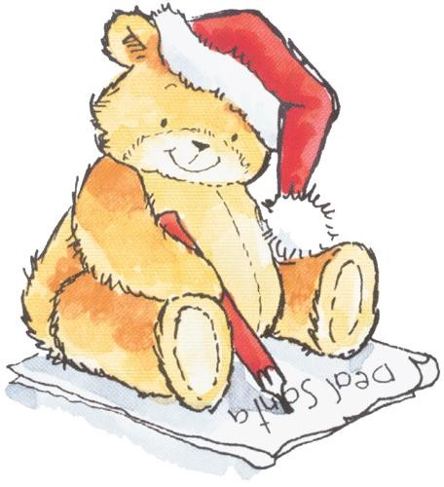AUMENTO MI VOCABULARIO:

Colores energizantes: son colores que trasmiten vigor y alegría.
Rueda cromática: es el circulo donde aparecen todas las combinaciones de colore. También se llama círculo cromático.
GUÍA TALLER # 10.
INSUMO O NOMBRE DEL TALLER: LA TEMPERATURA DEL COLOR (continuación)

TIEMPO PREVISTO: (semana número del al de Horas de trabajo: 1 hora.

FASE AFECTIVA: ACTIVIDAD DE MOTIVACIÓN:

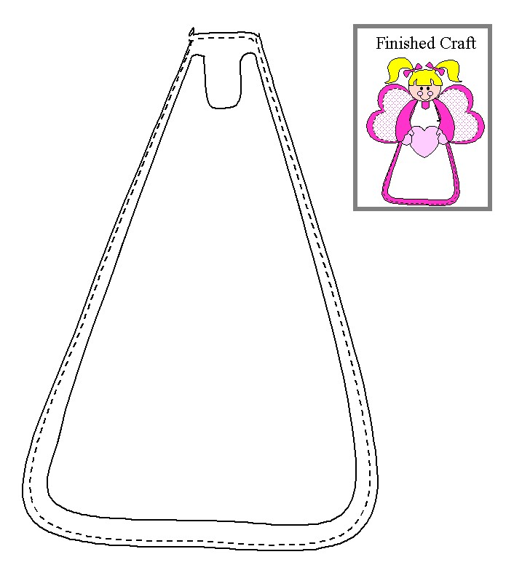

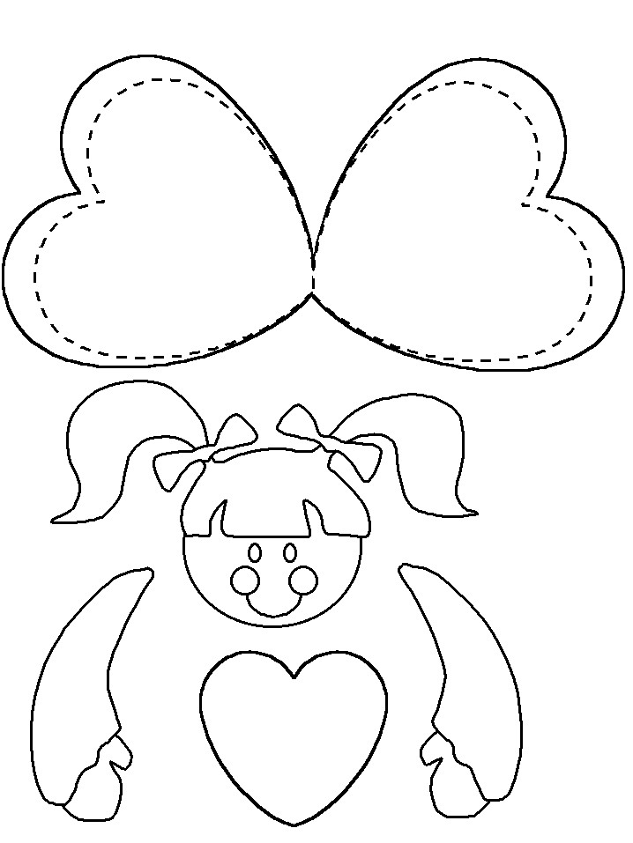Calquemos los moldes y copiémoslo sobre cartulina de colores luego recortémoslo y armemos el angelito como está en la muestra del cuadrito. Podemos pegarlo sobre cartulina para armar una hermosa tarjeta de navidad.

PROPÓSITO EXPRESIVO: Que yo cree sensación de frío en mis dibujos por medio del uso adecuado de los colores.

EVALUACIÓN: INDICADOR O INDICADORES DE DESEMPEÑO
Crea y difiere elementos propios de las técnicas artísticas.

FASE COGNITIVA: CLARIDAD COGNITIVA. JUGANDO CON... LA GAMA DE COLORES FRÍOS.
Esta nueva actividad se trata de pintar con los colores del lado derecho del círculo cromático, como todo sabemos son: el verde, verde-azul, azul, azul-violeta, violeta y el rojo-violeta, con la cual representaremos con un tema libre de nuestro gusto, estilo y técnica.

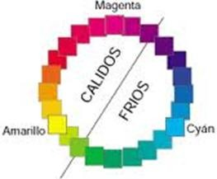Verde

Azul

Verde-azul
Azul-violeta

violeta

Rojo-violeta
FASE EXPRESIVA: ACTIVIDAD 1: (Modelación - simulación - ejercitación)

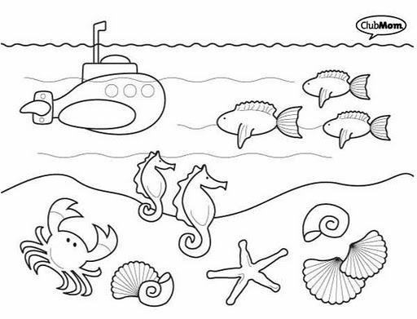Los colores fríos nos dan sensación de frescura, frío, calma, paz. De acuerdo a esto y lo que queremos expresar debemos escoger los colores de nuestros trabajos cuando estamos pintando haciendo manualidades recortando materiales como papel silueta, fomi, tela y otros. Por ejemplo: en este dibujo marino debo pintar el agua azul y el cielo también, lo demás con los otros colores fríos. Si pinto el mar amarillo se va a ver como si el mar estuviera caliente.

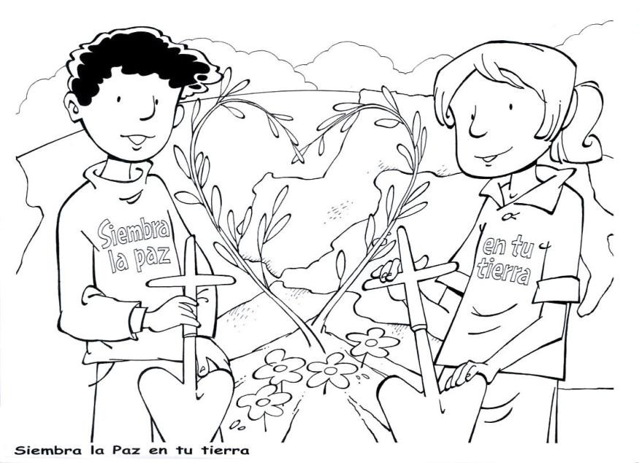ACTIVIDAD 2:
En este dibujo que trae un mensaje de paz pinto con los colores fríos.

RESPONDA

1- El dibujo del fondo del mar trasmite frescura porque aplique los colores _ _ _ _ _ _
_ _ _ _ _ _ _ _ _ _ _ _ _ _ _ _
_ _ _ _ _ _ _ _ _ _ _ _ _ _ _ _

2-Escribo el nombre de los colores que usó al pintar el dibujo de las dos personas sembrando paz._ _ _ _ _ _ _ _ _ _ _ _ _ _ _ _ _ _ _ _ _ _ _ _ _ _ _ _ _ _ _ _ _ _ _ _ _ _
_ _ _ _ _ _ _ _ _ _ _ _ _ _

3- Si en mis trabajos artísticos uso los colores verde verde-azul y azul el color me va a dar sensación frescura porque_ _ _ _ _ _ _ _ _ _ _ _ _ _ _ _ _ _ _ _ _ _ _ _ _ _ _ _ _ _ _
_ _ _ _ _ _ _ _ _ _ _ _ _ _ _ _ _ _ _ _ _ _ _ _ _ _ _ _ _ _ _ _ _ _ _ _ _ _ _ _ _ _ _

4-Si en un dibujo utilizo los colores violeta, azul-violeta y azul, el trabajo va a trasmitir serenidad porque _ _ _ _ _ _ _ _ _ _ _ _ _ _ _ _ _ _ _ _ _ _ _ _ _ _ _ _ _ _ _ _ _ _ _ _ _
_ _ _ _ _ _ _ _ _ _ _ _ _ _ _ _ _ _ _ _ _ _ _ _ _ _ _ _ _ _ _ _ _

Y AHORA A ESCRIBIR…

Describo con mis palabras lo que están haciendo los dos personajes del dibujo.
GUÍA TALLER # 11.

INSUMO O NOMBRE DEL TALLER: CREANDO CON EL COLOR.

TIEMPO PREVISTO: semana número
trabajo: 1 hora.
del
al
de
Horas de

FASE AFECTIVA: ACTIVIDAD DE MOTIVACIÓN.

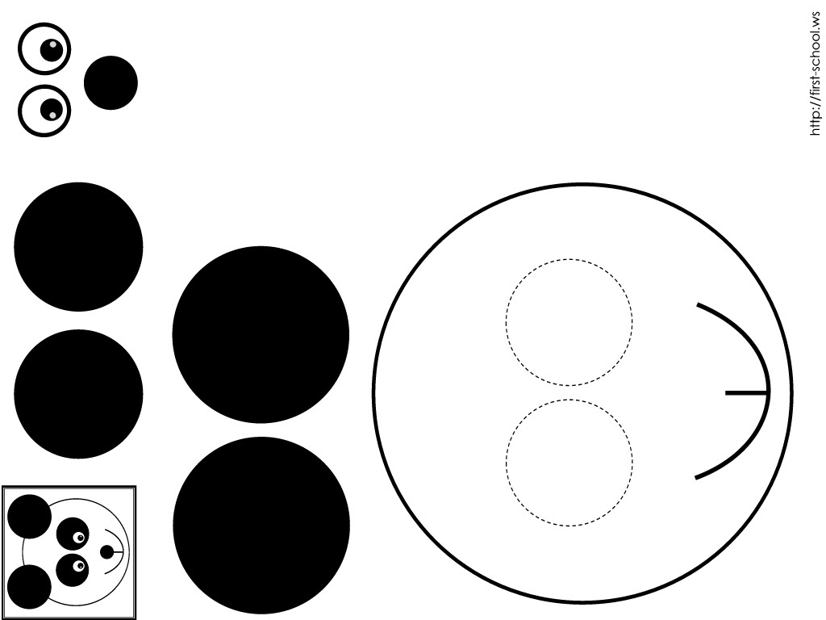

Calco estos moldes los pinto tal como está indicado y luego lo recorto, cuando ya tengo todas las piezas armo y pego para obtener un lindo oso panda como se aprecia en el cuadro pequeño que está al lado de los moldes.

PROPÓSITO EXPRESIVO: Que yo produzca dibujos con colores fríos y cálidos y pueda expresarme por medio de estos.

EVALUACIÓN: INDICADOR O INDICADORES DE DESEMPEÑO
Crea y difiere elementos propios de las técnicas artísticas.

FASE COGNITIVA: CLARIDAD COGNITIVA (continuación)

A continuación en tus dibujos vas a utilizar todos los colores mezclados tanto los fríos como los cálidos, veras que cuando los mezclamos el resultado es muy alegre.

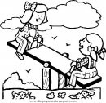En este dibujo pinto siguiendo las instrucciones:

el cielo azul, las nubes blancas, el prado y los arbustos verdes, las flores amarillas y naranjadas,

el resto del dibujo píntalo combinando colores cálidos y fríos.

CONCLUSIÓN.

Cuando un dibujo quiere expresar alegría los colores apropiados son _ _ _ _ _ _ _ _ _
_ _ _ _ _ _ _ _ _ _ _ _ _ _ _ _ _ _ _ _ _ _
_ _ _ _ _ _ _ _ _ _ _ _ _ _ _ _ _

FASE EXPRESIVA: ACTIVIDAD 1: (Modelación - simulación - ejercitación)

Este personaje está disfrazado porque está participando en el carnaval y necesita darle muchos colores a su disfraz. Debo pintar su vestido con los colores fríos y cálidos luego miraré como queda.

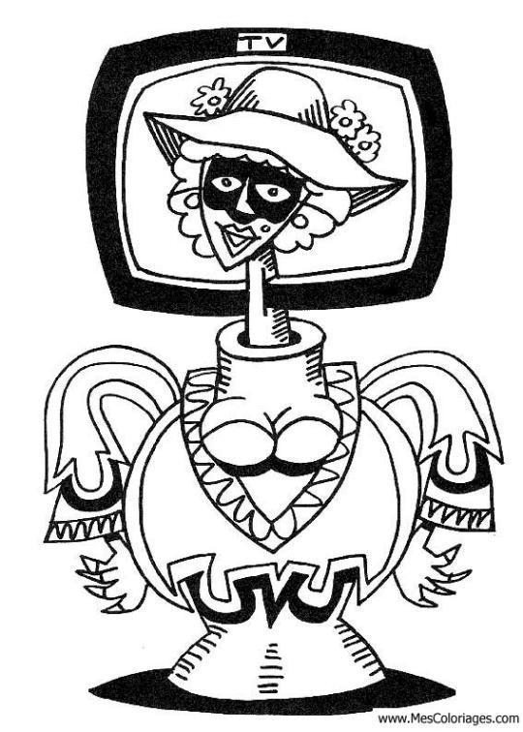Y HORA A ESCRIBIR

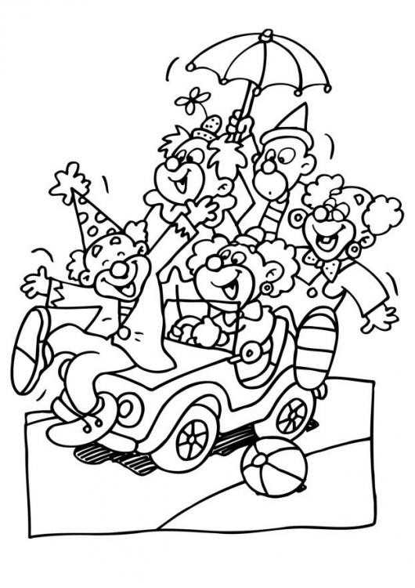Realizo un escrito en que describo con mis palabras cuantos payasitos hay, que están haciendo, cuál es el único que fue a la peluquería, como está el clima. Luego pinto el dibujo de los colores más alegres que puedas.
GUÍA TALLER # 12.

INSUMO O NOMBRE DEL TALLER: EL COLOR BLANCO Y NEGRO.

TIEMPO PREVISTO: semana número
trabajo: 1 hora.
del
al
de
Horas de

FASE AFECTIVA: ACTIVIDAD DE MOTIVACIÓN:

Completo la parte del dibujo que falta para que descubrir que animal es. Luego puedo ampliarla y construir una
máscara.

PROPÓSITO EXPRESIVO: Que yo experimente las posibilidades que tienen el blanco y el negro aplicado a algunos dibujos.
EVALUACIÓN: INDICADOR O INDICADORES DE DESEMPEÑO
Crea y difiere elementos propios de las técnicas artísticas.

FASE COGNITIVA: CLARIDAD COGNITIVA
¿ES EL NEGRO UN COLOR?

Tal como entiende la gente los colores, el negro es un color.

Si entendemos el color como algo físico, el negro es ausencia de color, absorbe la luz, o lo que es lo mismo, absorbe todo el color y por eso se ve negro. Además no se forma con la mezcla de ninguno de los tres colores primarios, que son el azul, rojo y amarillo.

¿Y EL BLANCO QUE CLASE DE COLOR ES?

El blanco es el opuesto al negro, refleja toda la luz. Tenemos que para entender qué papel tiene el blanco entre los colores hay que conocer primero que brillo se refiere a lo claro u oscuro que es un color, siendo el blanco el máximo brillo posible y el negro lo más oscuro posible.
P.1. El negro que es el color menos brillante se diferencia del blanco que es el color con el máximo brillo.

Curiosidades:

- Si cojo los tres colores primarios o los 7 del arco iris, y los dibujas en proporciones iguales sobre un círculo y luego le das vueltas a toda velocidad, se vera que los 7 colores empiezan a transformarse en los 3 primarios y finalmente en el blanco.

- La ropa blanca o clara siempre es más fresca que la oscura o negra. Esto se debe a que no absorbe la luz mientras que el color negro si.

FASE EXPRESIVA: ACTIVIDAD 1: (Modelación - simulación - ejercitación)

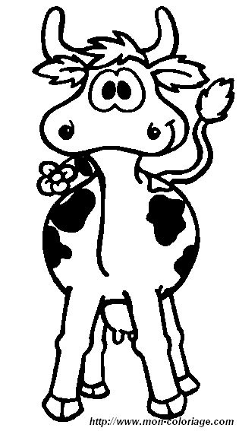En este dibujo se ve como se forma el contraste fuerte entre blanco y negro es el contraste más fuerte que puede existir entre dos colores.

Hay muchas cosas en la naturaleza y en el mundo que son de color negro, blanco o que combinan los dos colores como es el caso de algunas vacas lecheras tenemos como ejemplo la del dibujo.

Aplico color al dibujo de la cebra.

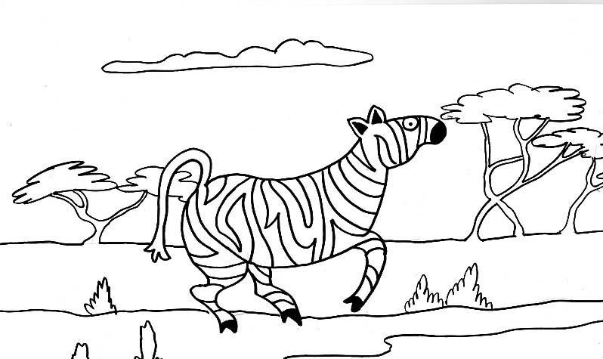

ACTIVIDAD 2: Y AHORA A INDAGAR

Consulto que otros animales o cosas del mundo tienen color blanco o negro.
GUÍA TALLER
Año lectivo:

ÁREA: EDUCACIÓN ARTÍSTICA Y CULTURA PERÍODO: SEGUNDO GRADO: SEGUNDO

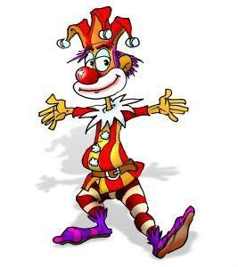

EL MUNDO DEL TEATRO

COLEGIO: | GRADO:SEGUNDO | ÁREA: EDUCACION  ARTÍSTICA Y CULTURA
DOCENTE (S): | TIEMPO PREVISTO  :UN PERIODO | HORAS: 12 /P0R PERIODO

PROPÓSITOS DE PERÍODO: AFECTIVO:
Que interesemos por descubrir los elementos más importantes de la experiencia teatral.

COGNITIVO:

Que comprehendamos como reconocer los elementos propios del teatro por medio de DESARROLLO Y expresión de sensaciones, sentimientos e ideas, a través de metáforas o interpretación de personajes.

EXPRESIVO:

Que realicemos expresión de ideas, emociones sensaciones y sentimientos por medios de la exploración teatral.

EVALUACIÓN: INDICADORES DE DESEMPEÑO:

• DESARROLLO Y EXPRESO SENSACIONES, SENTIMIENTOS E IDEAS, A TRAVÉS DE METAFORAS O INTERPRETACIÓN DE PERSONAJES.

• COMPREHENDO Y CONSTRUYO ELEMENTOS PROPIOS DE LA EXPERIENCIA TEATRAL Y EL LENGUAJE ARTÍSTICO

ENSEÑANZAS
• Reconocer elementos propios de la experiencia teatral y el lenguaje artístico.

• Desarrollar actividades.(juegos, rondas de participación etc.) de comunicación para generar cambios de actitud.

EJES TEMÁTICOS: (establecidos en el plan de estudio) Exploración teatral (mascaras,
Indumentarias, expresión corporal y otros.)

DIDÁCTICAS A EMPLEAR DURANTE EL PERÍODO:
• Expresiva
• Mixta
• Proposicional
GUÍA TALLER # 13.

INSUMO O NOMBRE DEL TALLER: EL MUNDO DEL TEATRO.
TIEMPO PREVISTO: semana número
trabajo: 1 hora.
del
al
de
Horas de

FASE AFECTIVA: ACTIVIDAD DE MOTIVACIÓN.

Uno cada una de las siguientes adivinanzas al dibujo que contenga la respuesta de esta .

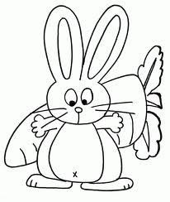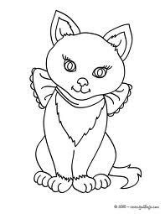Su padre relincha con pésima voz, su madre rebuzna y suelta una coz.

Que animal de buen olfato, cazador dentro de la casa, rincón por rincón repasa, y lame, si pilla un plato.

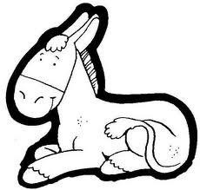Orejas largas rabo cortico, corro y salto muy ligerito.

PROPÓSITO EXPRESIVO: Que yo comprehenda como expresarme por medio del lenguaje teatral explorando diferentes elementos.

EVALUACIÓN: INDICADOR O INDICADORES DE DESEMPEÑO
Comprehendo y construyo elementos propios de la experiencia teatral y el lenguaje artístico.

FASE COGNITIVA: CLARIDAD COGNITIVA. EL TEATRO.
El teatro es la rama del arte escénico relacionada con la actuación, que representa historias frente a una audiencia usando una combinación de discurso, gestos, escenografía, música, sonido y espectáculo.
Actuación es el proceso que hace el actor paran descubrir a un futuro personaje a representar. La actuación es descrita como acciones hechas por un personaje dentro de la escena teatral. Aunque dichas acciones son auténticas, deberían por lo menos estar cargadas de una intención que permita que el observador se estimule y logre recibir el mensaje en su totalidad.

Elementos básicos del teatro.

En el teatro sus diferentes elementos forman una parte indisoluble. Esos elementos, poseen cada uno características y leyes propias, estos elementos son: Texto, la dirección, la actuación, el decorado
P.1. El teatro que es una rama del arte escénico representa historias frente a una audiencia.

FASE EXPRESIVA: ACTIVIDAD 1: (Modelación - simulación - ejercitación)

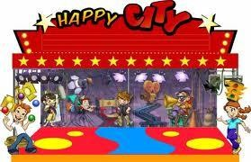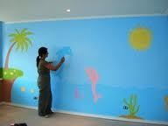Las palabras que en el texto aparecen subrayadas, aparecen a continuación en una columna al lado izquierdo, asocio el significado de cada una de ellas con uno de los siguientes dibujos uniéndolo con una línea. Ejemplo:

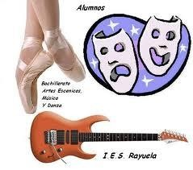arte escénico audiencia discurso escenografía música
sonido y espectáculo.

Texto
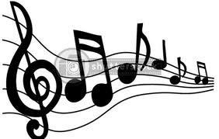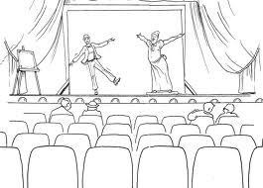la dirección, la actuación el decorado,

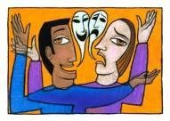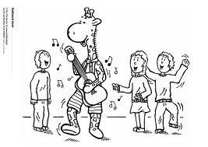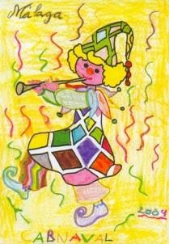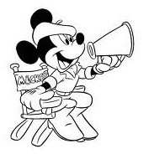

FASE EXPRESIVA: ACTIVIDAD 2. AUMENTO MI VOCABULARIO.
Opera: es una obra de teatro en la que todo se dice cantando y acompañada de música.
Ballet: danza clásica en que las mujeres baila en la punta de los pies.
Pantomima: es la parte de las artes escénicas que utiliza la mímica como forma de expresión artística.

LA HORA DE ESCRIBIR: con las palabras nuevas escribo una historia.
GUÍA TALLER # 14.

INSUMO O NOMBRE DEL TALLER: EL MUNDO DEL TEATRO.
TIEMPO PREVISTO: (semana número del al de Horas de trabajo: 1 hora.

FASE AFECTIVA: ACTIVIDAD DE MOTIVACIÓN.

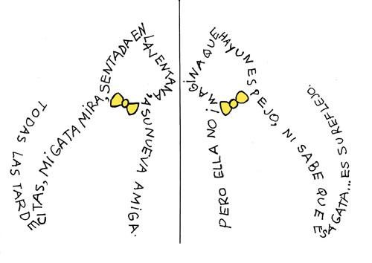Gata y espejo

Todas las tardecitas, mi gata mira,
sentada en la ventana, a su nueva amiga.
Pero ella no imagina que hay un espejo,
ni sabe que esa gata… es
su reflejo.

Miro este poema, como se ha escrito en forma visual. Hago lo mismo con el siguiente poema:

La mariposa Revolotea, inventa rulos.
Traza en el aire cien mil dibujos. Buscando flores…
La mariposa: bella, liviana, de mil colores.

PROPÓSITO EXPRESIVO: Que yo comprehenda como expresarme por medio del el lenguaje teatral explorando sus diferentes elementos.

EVALUACIÓN: INDICADOR O INDICADORES DE DESEMPEÑO.

Comprehendo y construyo elementos propios de la experiencia teatral y el lenguaje artístico.

FASE COGNITIVA: CLARIDAD COGNITIVA. Texto.
Las obras de teatros se escriben en diálogos y en primera persona, en el que existen
las acciones que van entre paréntesis, (llamado lenguaje acotacional), es el da las explicaciones de cómo se deben realizar algunas partes de la obra.

Tradicionalmente, el texto de la obra de teatro se ha considerado siempre la pieza esencial del teatro, llamado "el arte de la palabra".

El teatro también toma otras formas como la ópera, el ballet, y la pantomima. La Asamblea de los Ratones.
EJEMPLO DE TEXTO TEATRAL. Fábula de Iriarte (fragmento).
Escenografía.
El interior de una cueva de ratones o un telón liso.

Ideas para la Representación:
Para representar esta divertida fábula de Iriarte, hay que hacer unos ratones, claro. Procuren hacerlos diferentes unos de otros: uno flaco, otro panzón (dentro de la funda le cosen una como almohada), uno bigotón, el otro con anteojos. Puede no tener escenografía pero sí deben hacer una mesita o conseguir una de juguete. Hay que tener una campanita que pueden atar a la pata del ratón con una liga.

Texto: Aparece doña Ramona y husmea por todas partes. Entra Titino.

Titino: Buenos días, doña Ramona. Hace rato que la veo muy preocupada.

Doña Ramona: ¡Cómo no lo voy a estar, Titino! Hace muchísimo rato que se fue el ratón Pérez y ésta es la hora que no vuelve.

Titino: preocupado
¡Qué barbaridad! ¡Ojalá no se haya topado con el gato!

RESPONDO A LAS PREGUNTAS.

1. ¿Cuántos personajes hay en el fragmento?
2. ¿Cómo sugiere que se haga el escenario?
3. ¿Qué acotación o explicación aparece en el fragmento de la fábula?

FASE EXPRESIVA: ACTIVIDAD 1: (Modelación - simulación - ejercitación)

P.1. El texto de la obra de teatro que es llamado arte de la palabra conforma tradicionalmente pieza esencial del teatro.

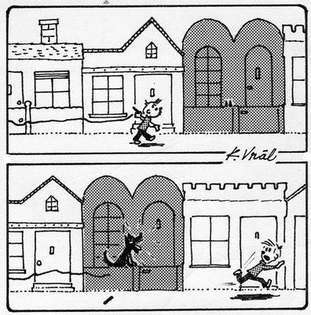ACTIVIDAD 1

Tomando como ejemplo el fragmento de la “Fábula de Iriarte” pongo nombre a los personajes que aparecen en los dibujos y creo el texto de lo que deben decir los personajes de este dibujo.
GUÍA TALLER # 15.

INSUMO O NOMBRE DEL TALLER: EL MUNDO DEL TEATRO.
TIEMPO PREVISTO: semana número
trabajo: 1 hora.
del
al
de
Horas de

FASE AFECTIVA: ACTIVIDAD DE MOTIVACIÓN:

1. CALIGRAMA

Un pez cegado de luna

El cielo dibuja, enorme, una luna bien redonda.

Tiembla en el mar su reflejo. Tiritan frescas las olas.

Y un pez, cegado de luna, del reflejo se enamora.

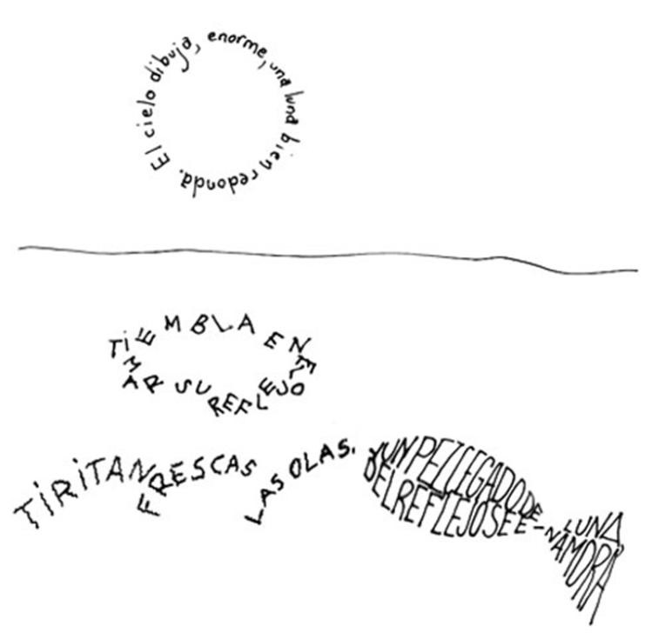Realizo el caligrama 2 siguiendo el ejemplo del caligrama 1.

2. CALIGRAMA: Tarde de tardío (que tardea)

Del árbol cayó la última hoja,
mas no por el viento, te lo digo yo;
¡se cayó ella sola por aburrimiento!.

PROPÓSITO EXPRESIVO: Que yo clasifique los diferentes elementos del teatro logrando una mejor interpretación de este.

EVALUACIÓN: INDICADOR O INDICADORES DE DESEMPEÑO
Comprehendo y construyo elementos propios de la experiencia teatral y el lenguaje artístico

FASE COGNITIVA: CLARIDAD COGNITIVA. La dirección.
El director es el responsable de la coordinación de los elementos que se representan,
desde la escenografía a la interpretación. A él corresponde, en definitiva, convertir el texto, si existe, en teatro, por medio de los procedimientos que juzgue precisos.

Actuación.

En el teatro moderno se ha impuesto por lo general la orientación naturalista, en que el actor por medio de adquisición de técnicas corporales, manejo de sus emociones y del estudio del personaje, procura recrear en escena la personalidad de éste.
RESPONDO A LAS PREGUNTAS:

1. ¿Quién es el que decide y dirige como se debe hacer una obra de teatro?
2. ¿Para qué el actor estudia un determinado personaje?

FASE EXPRESIVA: ACTIVIDAD 1: (Modelación - simulación - ejercitación) De animal a humano animal.
Elijo un animal, observo y copio sus movimientos, sus gemidos, etc.
(Se sugiere que para este ejercicio todos cierren los ojos para que puedan concentrarse mejor)
Después transformaré al animal en persona sin perder sus características del animal, tanto en sus movimientos como en sus gestos, su voz o su manera de andar lo humanizaré e improvisaré un monologo en esa forma.

Por ejemplo,

Elijo un gato: observaré
1-su forma de caminar,
2-de arrullarse,
3-ronronear,
4-su manera de mover la cabeza
5-su cuerpo.

¿Cómo andaría ese gato, si fuera humano?,
¿Cómo hablaría?
¿Cómo respondería ante determinadas actitudes siendo un gato humano que encuentra un pajarito y luego a un perro?

ACTIVIDAD 2

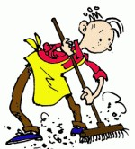Invento nombre a este personaje e imagino como es su modo de ser.
El se llama_ _ _ _ _ _ _ _ _ _ a él le gusta _ _ _ _ _ _ _ _ _ Pero cuando _ _ _ _ _ _ _ _ _ _ _ _ _ _ _ _ _ el _ _ _ _ _ _ _
_ _ _ _ _ _ _ _ _ _ _ también le gusta _ _ _ _ _ _ _ _ _ _ _ _ _
_ _ _ _ _ _ _ _ _ _ _ _ _ _ _ _ _ _ y en ciertas ocasiones
_ _ _ _ _ _ _ _ _ _ _ _ _ _ _
además _ _ _ _ _ _ _ _ _ _ _

ACTIVIDAD 3
_ _ _ _ _ _ _ _ _ _ _ _ _ _ _ _ _ _ _ _ _ _ _ _ _ _ _ _ _ _ _

LA HORA DE INDAGAR: investigo como hacer un teatro para títeres.

Y AHORA A ESCRIBIR: escribo una pequeña historia del personaje que está barriendo al que ya le di nombre( en la actividad 2) y le creo su personalidad, luego represento ese personaje dramatizando la historia que escribí.
GUÍA TALLER # 16.

INSUMO O NOMBRE DEL TALLER: EL MUNDO DEL TEATRO.
TIEMPO PREVISTO: semana número del al de Horas de trabajo: 1 hora.
FASE AFECTIVA: ACTIVIDAD DE MOTIVACIÓN. ADIVINANZAS.

Mi nombre empieza con bo, no soy bota ni botijo,
¡bobo, tonto!,

¡si ya te lo he dicho!

Pequeña como una pera, alumbra la casa entera.

Sube llena

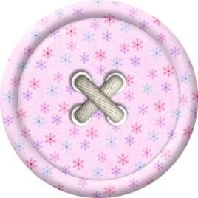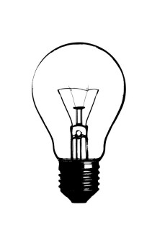y baja vacía.
Si no se da prisa, la sopa se enfría.
Tengo una hermana gemela y vamos siempre al compás, con la boca por delante
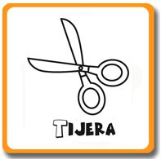y los ojos por detrás.

Uno con una línea el dibujo que representa la respuesta a cada adivinanza como se muestra en el ejemplo del bombillo.

PROPÓSITO EXPRESIVO: Que yo fundamente como expresarme por medio del lenguaje teatral explorando sus diferentes elementos.

EVALUACIÓN: INDICADOR O INDICADORES DE DESEMPEÑO.
Comprehendo y construyo elementos propios de la experiencia teatral y el lenguaje artístico.

FASE COGNITIVA: CLARIDAD COGNITIVA. Escenografía.
Son todos los elementos visuales que conforman una escenificación, sean corpóreos
como decorado, accesorios, la iluminación o la caracterización de los personajes que consiste en el vestuario, maquillaje, peluquería; ya sea la escenificación destinada a representación en vivo (teatro, danza), cinematográfica, audiovisual, expositiva o destinada a otros acontecimientos.

ILUMINACIÓN.

El objetivo de la iluminación escénica es iluminar al intérprete, revelar correctamente la forma de todo lo que está en escena, ofrecer la imagen del escenario con una composición de luz que pueda cambiar tanto la percepción del espacio como la del tiempo. Gracias a la luz se pueden inventar espacios y desarrollar las historias proporcionando información en una atmósfera creada para cada situación.

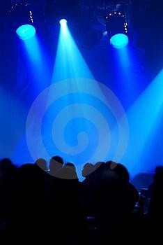FASE EXPRESIVA: ACTIVIDAD 1: (Modelación - simulación - ejercitación)

Según la imagen de las partes del escenario de un teatro, contesto las siguientes preguntas.

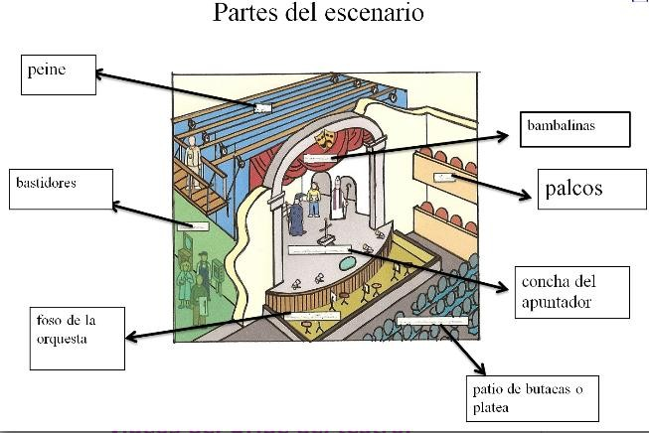

1. ¿Quienes se sientan en el palco?_ _ _ _ _ _ _ _ _ _ _ _ _ _ _ _ _ _ _ _ _ _ _ _ _ _ _ _

2.¿ Para qué que sirven los peines? _ _ _ _ _ _ _ _ _ _ _ _ _ _ _ _ _ _ _ _ _ _ _ _ _ _ _

3.¿ Para qué sirve el foso de la orquesta? _ _ _ _ _ _ _ _ _ _ _ _ _ _ _ _ _ _ _ _ _ _ _ _

4.¿.Quienes se hacen en los bastidores? _ _ _ _ _ _ _ _ _ _ _ _ _ _ _ _ _ _ _ _ _ _ _ _

5. ¿Qué son las bambalinas? _ _ _ _ _ _ _ _ _ _ _ _ _ _ _ _ _ _ _ _ _ _ _ _ _

Y AHORA A INDAGAR: Consulto quien era el apuntador en el teatro y en qué lugar se hacía
GUÍA TALLER # 17.

INSUMO O NOMBRE DEL TALLER: LA PANTOMIMA EL ARTE DEL SILENCIO. TIEMPO PREVISTO: semana número del al de Horas de trabajo: 1 hora.

FASE AFECTIVA: ACTIVIDAD DE MOTIVACIÓN.
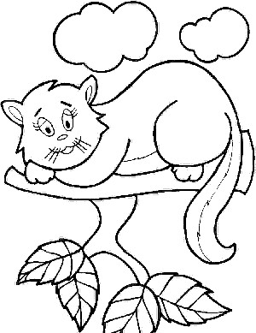Canto la siguiente canción, o la recito, luego la represento con gestos. Yo soy la Gatita Carlota.
Mi novio es el Gato con Botas Te vengo a invitar a un paseo Por arriba del tejado
No puedo mi madre ha salido Ha ido a comprarme un vestido Ven a verme mañana
Yo te espero en la ventana. Micifú, Micifú
Por tu amor estoy cucú Dime "Miau, miau, miau" Mi gatito
Micifú.

PROPÓSITO EXPRESIVO: Que yo experimente como expresarme por medio del el lenguaje de mi cuerpo y mis gestos para mejorar la expresión corporal.

EVALUACIÓN: INDICADOR O INDICADORES DE DESEMPEÑO.

Desarrollo y expreso sensaciones, sentimientos e ideas, a través de metaforas o interpretación de personajes.
FASE COGNITIVA: CLARIDAD COGNITIVA. Pantomima.

Es la parte de las artes escénicas que utiliza la mímica como forma de expresión artística.
Los mimos
Son actores que ejecutan la técnica teatral de la pantomima. Esta forma de teatro es practicada desde hace muchos años. Los mimos no usan el lenguaje hablado en sus actuaciones o presentaciones, rechazando con frecuencia el uso de cualquier tipo de sonido u objeto.

Los mimos suelen simular con sus gestos sonidos, cosas o personas que no existen realmente.

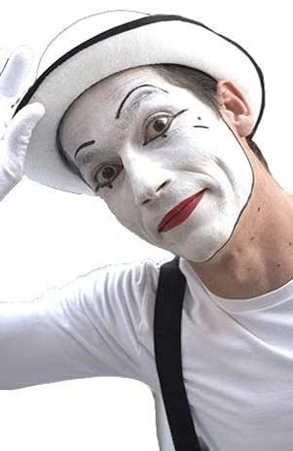LOS MIMOS HABLAMOS SIN PALABRAS
GRAFICO EL PENSAMIENTO.

P.1. Los mimos que son los que representan pantomimas, trasmiten mensajes sin palabras.

FASE EXPRESIVA: ACTIVIDAD 1: (Modelación - simulación - ejercitación)

Observo la foto del mimo que está en la fase cognitiva de este taller y respondo las siguientes preguntas. Por ejemplo: ¿Qué tiene puesto el mimo en la cabeza? Respuesta: Un sombrero blanco.

1. ¿Qué está haciendo el mimo con la mano derecha?_ _ _ _ _ _ _ _ _ _ _
2. ¿El se piensa quitar el sombrero? _ _ _ _ _ _ _ _ _ _ _ _ _ _ _ _ _ _ _ _ _ _
3. ¿Cómo es su maquillaje? _ _ _ _ _ _ _ _ _ _ _ _ _ _ _ _ _ _ _ _ _ _ _ _ _
4. ¿Qué sentimiento expresa el maquillaje que tiene? _ _ _ _ _ _ _ _ _ _ _ _

La pantomima considerada como el arte del silencio y del gesto, es la parte de las artes escénicas que utiliza la mímica como forma de expresión artística, desarrolla el argumento de la historia a partir de la acción.

ACTIVIDAD 2. INTERPRETO:
A la pantomima se la llama el arte del silencio porque _ _ _ _ _ _ _ _ _ _ _ _ _
_ _ _ _ _ _ _ _ _ _ _ _ _ _ _
A la pantomima también se le llama el arte del gesto porque _ _ _ _ _ _ _ _ _ _ _ _ _ _ _
_ _ _ _ _ _ _ _ _ _ _ _ _ _ _ _ _ _ _ _ _ _ _ _ _ _ _ _ _ _ _ _ _ _ _ _ _ _ _ _
_ _ _ _ _ _ _ _ _ _ _ _ _ _ _ _ _ _ _ _ _ _ _ _ _ _ _ _ _ _ _ _ _ _ _ _ _
La mímica consiste en _ _ _ _ _ _ _ _ _ _ _ _ _ _ _ _ _ _ _ _ _ _ _ _ _ _ _ _ _ _

ACTIVIDAD 3: observo cada cuadro y escribo que pensamiento, emoción o sentimiento nos está trasmitiendo cada una.

1 2 3 4

12 5

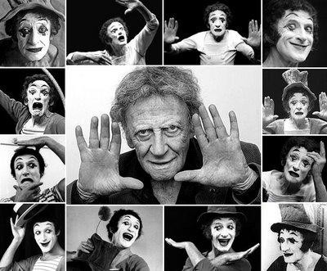13
11 6
1 _ _ _ _ _ _ _ _ _ _ _ _
2_ _ _ _ _ _ _ _ _ _ _
3 _ _ _ _ _ _ _ _ _ _
4_ _ _ _ _ _ _ _ _ _ _ _
5_ _ _ _ _ _ _ _ _ _ _ _
6_ _ _ _ _ _ _ _ _ _ _ _
7_ _ _ _ _ _ _ _ _ _ _ _
8_ _ _ _ _ _ _ _ _ _ _
9_ _ _ _ _ _ _ _ _ _ _ _
10 _ _ _ _ _ _ _ _ _ _ _
11_ _ _ _ _ _ _ _ _ _ _
12 _ _ _ _ _ _ _ _ _
13 _ _ _ _ _ _ _ _ _ _ _ ACTIVIDAD 3: LA HORA DE ESCRIBIR

10 9
Describo al personaje número 9.
8 7
GUÍA TALLER # 18.

INSUMO O NOMBRE DEL TALLER: EL TEATRO EN QUE CANTAN.
TIEMPO PREVISTO semana número del al de Horas de trabajo: 1 hora.

FASE AFECTIVA: ACTIVIDAD DE MOTIVACIÓN.

Aprendo este pequeño poema y le invento una melodía para que lo conviertas en canción.

PROPÓSITO EXPRESIVO: Que yo identifique otras formas del lenguaje teatral y pueda desarrollar actividades en que exprese la enseñanza aprehendida.

EVALUACIÓN: INDICADOR O INDICADORES DE DESEMPEÑO.
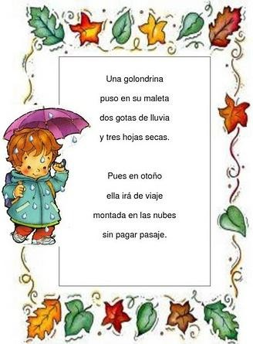Desarrollo y expreso sensaciones, sentimientos e ideas, a través de metaforas o interpretación de personajes.

FASE COGNITIVA: CLARIDAD COGNITIVA. LA OPERA.
Es obra de teatro en que los actores todo lo dicen cantando, y tiene acompañamiento
de música, donde los actores utilizan estilos poco comunes al cantar. Las presentaciones son acompañadas por una orquesta o una agrupación musical

LA ZARZUELA.

La zarzuela es una forma teatral en que los actores dicen las cosas cantando y acompañados de música en algunos momentos y en otros momentos dicen las cosas habladas. Su nombre procede del Palacio de la Zarzuela donde se hallaba el teatro que albergó las primeras representaciones del género.

La zarzuela es la forma española de la Opereta, representación teatral que, a diferencia de la ópera, no es totalmente musical sino que alterna partes habladas y partes musicales.

PREGUNTA.

En el texto se dice que la Opera es una forma de teatro y que la zarzuela es una clase de ópera entonces resulta que ¿la zarzuela también es una forma de teatro?_ _ _ _ _ _
P.1. En la ópera, El canto comunica el mensaje y el argumento.

P.2. En la zarzuela, el canto y el habla expresan el mensaje y el argumento.

FASE EXPRESIVA: ACTIVIDAD 1: (Modelación - simulación - ejercitación) Analizo.

Según la lectura y talleres anteriores he aprendido que en el teatro hay varias formas de expresarse, como la pantomima, la ópera y la zarzuela. Por tanto:

Si las obras de teatro se presentan en un escenario entonces la ópera y la zarzuela también_ _ _ _ _ _ _ _ _ _ _ _ _ _ _ _ _ _ _ _ _ _ _ _ _ _ _ _ _ _ _ _ _ _ _ _ _ _ _

Si en las obras de teatro se utiliza una hermosa iluminación para hacer más emocionante la obra entonces en la ópera y la zarzuela _ _ _ _ _ _ _ _ _ _ _ _ _ _ _ _ _

Si las obras de teatro requieren un vestuario adecuado al tema entonces en la ópera y la zarzuela _ _ _ _ _ _ _ _ _ _ _ _ _ _ _ _ _ _ _ _ _ _ _ _ _ _ _ _ _ _ _

ACTIVIDAD 2: encuentro las diferentes características de cada forma teatral y las uno al dibujo con una línea como indica el ejemplo del primer ovalo.

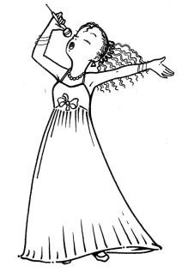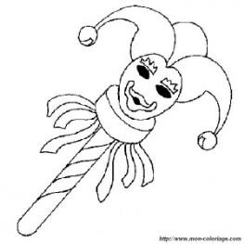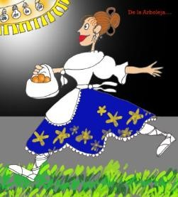En la obra siempre me expreso hablando.

Forma de teatro ópera
En la obra me expreso cantando de forma clásica.

Forma de teatro zarzuela
En la obra me expreso en algunos momentos hablando y otros cantando

Obra de teatro
ACTIVIDAD 3:

Busco una canción que cuente una historia o suceso y lo dramatizo, puede cantarlo o hacer fono mímica.

ACTIVIDAD 4

Escribo sobre alguna película en que los actores se expresen cantando cuento que es lo que más me gusta de esto.
TALLER # 19

INSUMO O NOMBRE DEL TALLER: EL TEATRO Y SUS GÉNEROS.
TIEMPO PREVISTO: semana número del al de Horas de trabajo: 1 hora.

FASE AFECTIVA: ACTIVIDAD DE MOTIVACIÓN.

LA PALOMA Y LA HORMIGA
Esta fábula enseña a los niños el valorar, el respeto, la gratitud y la reciprocidad en los favores recibidos.

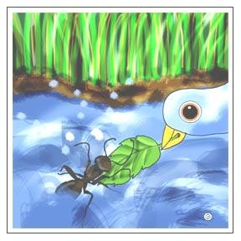Obligada por la sed, una hormiga bajó a un arroyo; arrastrada por la corriente, se encontró a punto de morir ahogada.

Una paloma que se encontraba en una rama cercana observó la emergencia; desprendiendo del árbol una ramita, la arrojó a la corriente, montó encima a la hormiga y la salvó.

Al poco tiempo, un cazador de pájaros se alistó para cazar a la paloma. La hormiga, que se encontraba cerca, al ver la emergencia lo picó en el talón haciéndole soltar su arma. El instante fue aprovechado por la paloma para levantar el vuelo.

PROPÓSITO EXPRESIVO: Que yo identifique los géneros básicos del teatro y pueda desarrollar actividades en que exprese la enseñanza aprehendida.

EVALUACIÓN: INDICADOR O INDICADORES DE DESEMPEÑO
Comprehendo y construyo elememtos propios de la experiencia teatral y el lenguaje artístico.

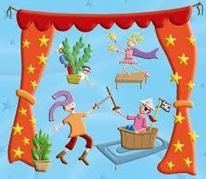FASE COGNITIVA: CLARIDAD COGNITIVA Género teatral
Existen tres subgéneros dramáticos o teatrales
básicos:

A. Tragedia: representa problemas graves que ocasionan los mismos protagonistas víctimas de sus propias acciones. Suele presentar un final fatal.

B. Comedia: Su contenido es amable y divertido, busca la risa en el espectador. El final es, normalmente, feliz y, los actores representan personajes corrientes.

C. Drama: Mezcla situaciones cómicas con otras trágicas.

Los personajes luchan contra los problemas que les casan daño. El final puede ser feliz o desdichado.
RESPONDO A LAS PREGUNTAS.
Los géneros tradicionales del teatro son _ _ _ _ _ _ _ _ _ _ _ _ _ _ _ _ _ _ _ _ _ _ _ _ _ Por lo tanto quiere decir que estos no son los únicos sino que hay otros que no son _ _
_ _ _ _ _ _ _ _ _ _ _ _ _ _ _ _ _ _ _ _ _ _ _ _ _ _ _

El género teatral más alegre es: _ _ _ _ _ _ _ _ _ _ _ _ _ _ _ _ _ _ _ _ _ _ _ _ _ _

El género teatral más triste es: _ _ _ _ _ _ _ _ _ _ _ _ _ _ _ _ _ _ _ _ _ _ _ _ _ _ _ _ _ _ El género teatral que tiene partes tristes y alegres es: _ _ _ _ _ _ _ _ _ _ _ _ _ _ _ _ _ _ FASE EXPRESIVA: ACTIVIDAD 1: (Modelación - simulación - ejercitación)
Elijo las características y palabras que se relacionan más con cada género de teatro y escribo en los espacios: divertida- muerte- personajes ilustres- personajes comunes y corrientes- risa- problemas graves- lucha y triunfo- ansiedad-
emoción- tristeza- lucha y derrota. Miro el ejemplo de la primera palabra.

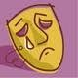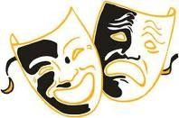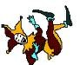
Comedia Tragedia Drama

_ divertida_ _ _ _ _ _ _ _ _ _ _ _ _ _ _ _ _ _ _ _ _ _ _ _ _ _ _ _ _ _ _
_ _ _ _ _ _ _ _ _ _ _ _ _ _ _ _ _ _ _ _ _ _ _ _ _ _ _ _ _ _ _ _
_ _ _ _ _ _
_ _ _ _ _ _ _ _ _ _ _ _ _ _ _ _ _ _ _ _ _ _ _
_ _ _ _ _ _ _ _ _ _ _ _ _ _ _ _ _ _ _ _ _ _ _ _ _ _ _ _ _ _ _ _ _ _ _ _ _ _
_ _ _ _ _ _ _ _ _ _ _ _ _ _ _ _ _ _ _ _ _ _ _ _ _ _ _ _ _ _ _ _ _ _ _ _ _

ACTIVIDAD 2:

LA HORA DE ESCRIBIR: con estos dos personajes escribo un drama.

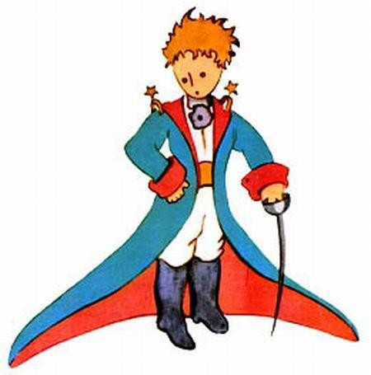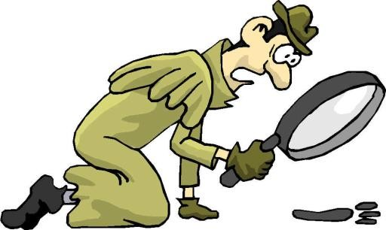
TALLER # 20.

INSUMO O NOMBRE DEL TALLER: PERSONAJES DEL TEATRO.
TIEMPO PREVISTO semana número del al de Horas de trabajo: 1 hora

FASE AFECTIVA: ACTIVIDAD DE MOTIVACIÓN. Trabalenguas.
Es muy divertido jugar con los trabalenguas. Es un juego ideal para adquirir rapidez del habla, con precisión y sin equivocarse. Me aprendo este trabalenguas.

Pablito clavó un clavito. ¿Qué clavito  clavó Pablito? | Como poco coco como, poco coco compro.
xxxx | xxxx
Erre con erre, guitarra;  erre con erre, carril: rápido ruedan los carros, rápido el ferrocarril. | Mariana Magaña desenmarañará mañana  la maraña que enmarañara  Mariana Mañara
xxxx | xxxx
La gallina cenicienta en el cenicero  está,  el que la desencenice buen desencenizador será | El perro en el barro, rabiando rabea: su rabo se embarra  cuando el barro barre, y el barro a arrobas le arreboza el rabo.

PROPÓSITO EXPRESIVO: Que yo clasifique los personajes de las obras teatrales y pueda desarrollar actividades en que exprese la enseñanza aprehendida.

EVALUACIÓN: INDICADOR O INDICADORES DE DESEMPEÑO.
Comprehendo y construyo elememtos propios de la experiencia teatral y el lenguaje artístico.

FASE COGNITIVA: CLARIDAD COGNITIVA. Los personajes de una obra de teatro.
Un actor es una persona que interpreta a un personaje en cine, televisión, teatro, doblaje o radio. El Reparto es el conjunto de todos los personajes de la obra dramática, estos toman diferentes nombres de acuerdo al papel que tienen que hacer estos son:

Protagonista: Es el personaje principal, el más importante. Es quien representa a una de las fuerzas que normalmente existen en la obra dramática, y que se encuentran en conflicto o problemas. Lo común es que el protagonista siempre trate de buscar la solución del conflicto de buena manera.

Antagonista: Es también un personaje importante, y representa a la otra fuerza que lucha. Quien se opone al protagonista, está en contra de que él logre sus fines. Dicho de un modo familiar, el antagonista es como el “malo de la película”.

Personajes Alegóricos: son la encarnación de aquellas cosas que no son personas. Estos son personajes simbólicos, a los que se les dan las características de aquellas cosas a las que representan.
Personajes Colectivos: Son un tipo de personaje que, a pesar de ser una sola persona, representa a muchas otras; es como si fuera la encarnación de un grupo. Puede ser, por ejemplo, un representante del pueblo, o de los súbditos de un rey.

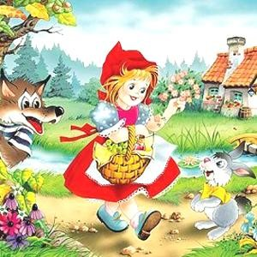Personajes Secundarios: Son aquellos que no representan una de las dos fuerzas en conflicto, sino que se suman a una de las dos, dando su apoyo ya sea al protagonista o al antagonista..En la imagen se ve un episodio del cuento de caperucita roja.

Según lo aprendido puedo decir que:

El personaje protagonista de este cuento es
_ _ _ Caperucita roja _ _ _ _

El antagonista es _ _ _ _ El Lobo _ _ _ _

y el personaje secundario es _ _ el conejo

(Modelación - simulación - ejercitación)

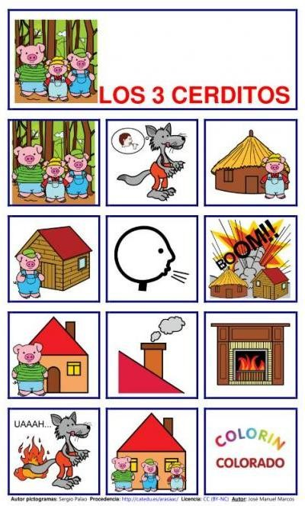En el cuento de los tres cerditos vemos en total 4 personajes. Completo escribiendo el tipo de personaje que cada uno desempeña ejemplo:

El tercer cerdito es: _ _ el protagonista_

1.El lobo es: _ _ _ _ _ _ _ _ _ _ _ _ _ _

2.La imagen que representa el soplo es: _ _
_ _ _ _ _ _ _ _ _ _ _ _ _ _ _ _ _ _ _ _
FASE EXPRESIVA: ACTIVIDAD 1:

3. Los primeros dos cerditos son: _ _ _ _ _ _
_ _ _ _ _ _ _ _ _ _ _ _ _ _ _ _ _ _ _ _ _ _ _

ACTIVIDAD 2.

Y AHORA A INDAGAR: indago una obra de teatro para niños e identifico cada tipo de personaje.

LA HORA DE ESCRIBIR: de acuerdo a las imágenes del cuento escribo el texto.
GUÍA TALLER # 21.

INSUMO O NOMBRE DEL TALLER: LOS TÍTERES.
TIEMPO PREVISTO semana número del al de Horas de trabajo: 1 hora.

FASE AFECTIVA: ACTIVIDAD DE MOTIVACIÓN. Refranes para aprender.
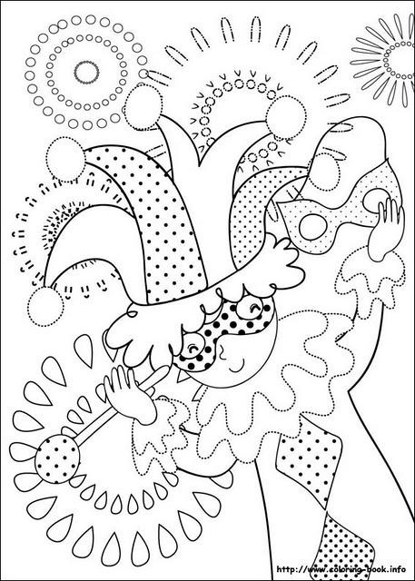Aunque la mona se vista de seda, mona se queda.

A las diez, en la cama estés (Eduardo) El niño regalado, siempre está enojado. El que se fue a Sevilla perdió su silla.
El pez grande se come al chico.

En boca cerrada no entran moscas. Gato con guantes, no caza ratones. Habló el buey y dijo mu.
Juego de manos, juego de villanos.

Juan palomo: yo me lo guiso y yo me lo como. Lo cortés no quita lo valiente.

PROPÓSITO EXPRESIVO: Que yo clasifique la formas de teatro de títeres y que exprese la enseñanza aprehendida.

EVALUACIÓN: INDICADOR O INDICADORES DE DESEMPEÑO
Comprehendo y construyo elememtos propios de la experiencia teatral y el lenguaje artístico.

FASE COGNITIVA: CLARIDAD COGNITIVA. Los títeres y marionetas.
Un títere o una marioneta son unas figurillas o muñecos de trapo, madera o cualquier otro material, usado para representar obras de teatro.
Los títeres o marionetas son figuras de seres humanos, animales o seres fantásticos elaborados en todo tipo de materiales y dimensiones y utilizados para representaciones teatrales. Los primeros se caracterizan porque su movimiento depende de la mano del titiritero quien lo acciona como si fuera un guante, lo mueve gracias a varillas o lo manipula directamente. Las marionetas están sujetas a hilos que el titiritero tiene que mover desde arriba. Las sombras, el bunraku (muñecos en oriente) y el teatro negro pertenecen también a este tipo de teatro.
PREGUNTAS:
Un títere está fabricado de _ _ _ _ _ _ _ _ _ _ _ _ _ _ _ _ _ _ _ _ _ _ _ _ _ _ _ _ _ _ _ _ Con los títeres o marionetas se representa _ _ _ _ _ _ _ _ _ _ _ _ _ _ _ _ _ _ _ _ _ _ _ _ Los títeres o marionetas pueden representar personajes tales como _ _ _ _ _ _ _ _ _
_ _ _ _ _ _ _ _ _ _ _ _ _ _ _ _ _ _ _ _ _ _ _ _ _ _ _ _ _ _ _ _ _ _ _ _ _ _ _ _ _ _ _ _

FASE EXPRESIVA: ACTIVIDAD 1: (Modelación - simulación - ejercitación)

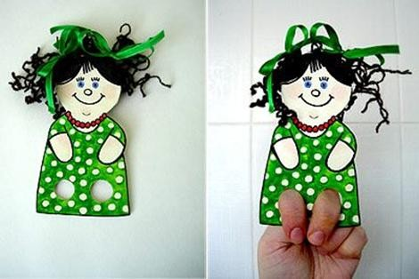Los titeres pueden ser elaborados en muchos materiales y de muchos estilos, una de los estilos de títeres mas faciles de hacer son los de dedo tal como muestra la imagen. Con los moldes que me entregan a continuación realizo mis personajes y con ellos invento una obra de teatro.

Instrucciones:

1) Calco los moldes sobre cartulina.
2) Pinto figuras y decoro.
3) Recorto por las líneas discontinuas.
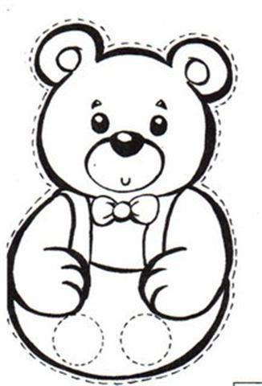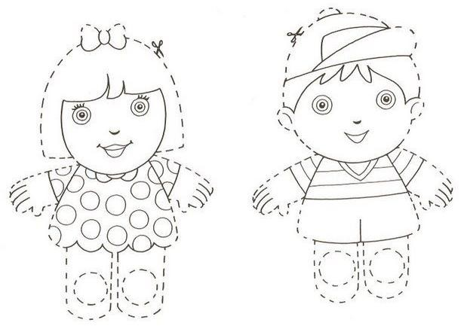4) Introduzco los dedos por los dos orificios donde van las piernas y listo ya puedo ponerlo a actuar.

ACTIVIDAD 2

LA HORA DE ESCRIBIR: escribo una historia para una pequeña obra teatral con estos personajes.
GUÍA TALLER # 22.
INSUMO O NOMBRE DEL TALLER: LOS TÍTERES. (2° parte)
TIEMPO PREVISTO semana número del al de Horas de trabajo: 1 hora.

FASE AFECTIVA: ACTIVIDAD DE MOTIVACIÓN.

Mi abuela salta a la comba, monta en mi monopatín,
y se tira muchas veces del más alto trampolín.
La superabuela

-Pues la mía, el otro día, fue volando hasta Milán, y adelantó en el camino al bueno de Supermán.

-La mía a la pata coja
va corriendo hasta el mercado, sube por las escaleras
y se tira del tejado.
-Te estás pasando, Inocencio, Porque sabes que mi abuela Consigue el récord del mundo Cuando corre, nada o vuela.

El teatrillo o teatrino.

Se denomina teatrillo o teatrino al espacio de representación dentro de o sobre el cual los títeres realizan la representación de sus historias. Generalmente, el teatrito cumple la función de representar el ambiente de la historia. Muchas veces sirve también para ocultar a los titiriteros, a fin de hacer creer que los títeres tienen vida propia.

Los teatros de papel: Tienen la magia de representar una realidad en pequeño, en realidad son maquetas, que al contemplarlas nos hacen imaginar historias; estos teatros de papel, también llamados teatrillos o teatritos en principio fueron creados como juguetes para los niños y niñas.

COMPLETO LAS FRASES.

Los teatrillos se son teatros para _ _ _ _ _ _ _ _ _ _
y en ellos se representan _ _ _ _ _ _ _ _ _ _ _ _ _
Los _ _ _ _ _ _ _ _ _ pueden ser de muchos materiales, algunos son de papel estos
En un principio fueron creados como _ _ _ _ _ _ _ _ _ _ _ _ _ _

FASE EXPRESIVA: ACTIVIDAD 1: (Modelación - simulación - ejercitación) P.1.Los títeres representan historias que son presentadas en los teatritos.

AUMENTO MI VOCABULARIO.

Maquetas: es la imitación de algo real o ficticio casi siempre en tamaño más pequeño reducido. También pueden existir modelos de tamaño grande de algún objeto pequeño y hasta microscópico representado en alguna especie de maqueta.
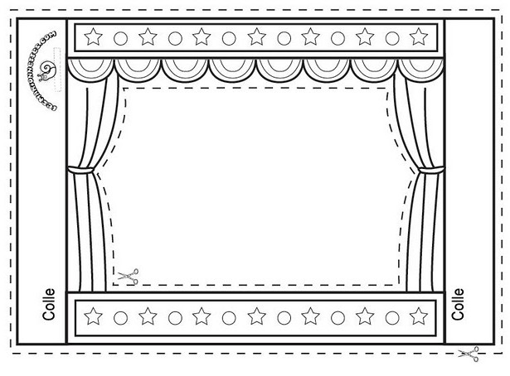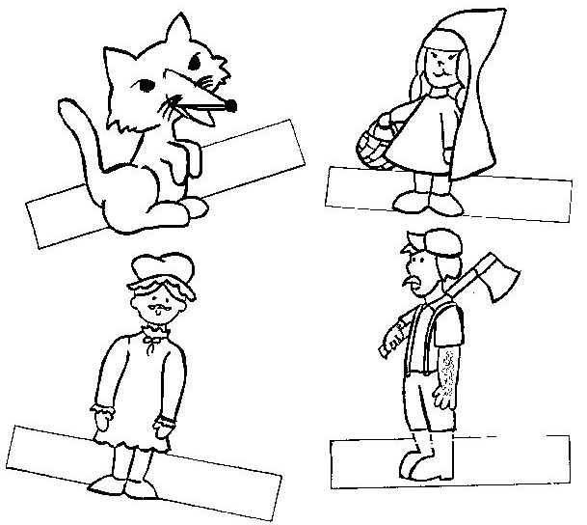ACTIVIDAD 2: A continuación se preseta un molde para hacer un teatrino de papel para títeres de dedo. Lo amplio, lo pinto, lo recorto y lo armo.

ACTIVIDAD 3.
Calco en cartulina, pinto, recorto y armo los títeres de dedo de los personajes del cuento caperucita roja, la tira de los lados se debe pegar formando como un anillo para ponerlo en la punta del dedo como se indica en la última figura.

ACTIVIDAD 4.

Y AHORA A INDAGAR:

Consulto sobre las diferentes clases de títeres de dedo que hay.

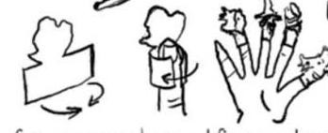LA HORA DE ESCRIBIR:

Escribo la historia de caperucita roja pero cambiando el argumento.

En la gráfica de el lado derecho se ve una explicación de cómo se arman y se utilizan los títeres de papel para dedos
GUÍA TALLER # 23.

INSUMO O NOMBRE DEL TALLER: EL VESTUARIO Y LA UTILERÍA. TIEMPO PREVISTO semana número del al de Horas de trabajo: 1 hora.

FASE AFECTIVA: ACTIVIDAD DE MOTIVACIÓN: Coplas infantiles y dialógicas.

Agregar unas estrofas, que rimen, de su propia autoría a esta copla.
Hola Alejandro!

-Vamos al baile, dijo el fraile.

-No tengo ganas, dijo la rana.
-Invitemos al león, dijo el ratón.

-Pero es muy lejos, dijo el conejo.

PROPÓSITO EXPRESIVO: Que yo identifique los elementos de vestuario y utilería del teatro y que exprese la enseñanza aprehendida.

EVALUACIÓN: INDICADOR O INDICADORES DE DESEMPEÑO
Comprehendo y construyo elememtos propios de la experiencia teatral y el lenguaje artístico.
FASE COGNITIVA: CLARIDAD COGNITIVA. LA UTILERÍA.
Tanto en el teatro como en el cine y la televisión, son los elementos físicos que representan objetos de la vida real. Son utilizados por los personajes para interactuar durante una representación artística. Junto con el vestuario y la escenografía, la utilería forma parte de los recursos necesarios para la representación teatral.
Entre algunos ejemplos de utilería se encuentran objetos de uso cotidiano, como lo son mesas, sillas, tazas, platos, monedas, etc. Dependiendo de la trama del elemento artístico, más comúnmente la obra teatral, la utilería se basa en el ambiente del texto, que pueden ser objetos comunes o creados por el autor. Asimismo, la utilería puede ser elaborada por el equipo de producción de una obra.

EL Vestuarios el conjunto de prendas, trajes, complementos, calzados, accesorios, utilizados en una representación escénica para definir y caracterizar al personaje. El vestuario contribuye a definir y caracterizar a los personajes. Denota su status social, su contexto socio-histórico y puede realzar la apariencia física del actor

P.1. Los personajes teatrales usan la utilería que son elementos físicos de la vida real empleados en una obra de teatro.
P.2.El vestuario, la escenografía y la utilería conforman los recursos necesarios en la representación teatral.

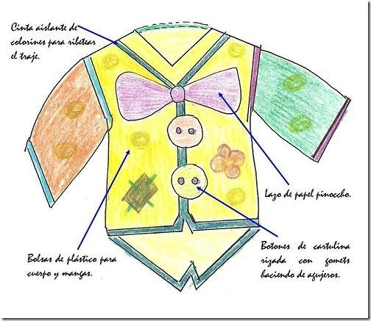FASE EXPRESIVA: ACTIVIDAD 1: (Modelación - simulación - ejercitación)

En este ejemplo del dibujo puede ver el esquema para realizar un disfraz de payaso con bolsas plásticas. Realice un modelo de estos investigando en internet como se hace,

ACTIVIDAD 2.

Escojo cada una de las siguientes palabras que complementarían las frases de la lectura y las escribo en los espacios.

HUMANO –CUERPO- TIEMPO- ELEMENTO- PERSONAJE- LLEVAR-- SALE- CONTINUIDAD

El vestuario es uno de los elementos que usa el ser _ _ _ _ _ _ para cubrirse el
_ _ como protección del clima, pero al transcurrir el _ _ _ _ ha tenido muchos otros usos, entre ellos la de complementos de la puesta en escena y se lo considera un _ _ _ _ _ más de utilería que hay que tener en cuenta para no
saltarse la continuidad. Un _ _ _ _ no puede _ _ _ _ _ _ _ un sombrero en una escena y no en la siguiente, si se considera que la acción se continúa. (Por ejemplo, un personaje _ _ _ _ _ _de un bar a la calle. Si en el bar lleva sombrero y en la calle no, se habrá producido un error de

Y AHORA A INDAGAR: consulto como fue realizado el disfraz de búho que está debajo, la pista que tengo es la siguiente. El vestido está realizado con bolsas de la basura.
LA HORA DE ESCRIBIR: escriba el proceso completo de cómo se realiza el disfraz con

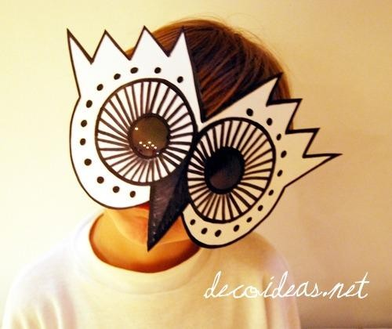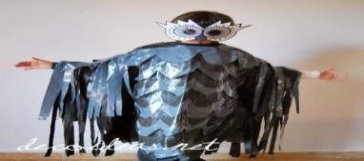
TALLER # 24.

INSUMO O NOMBRE DEL TALLER: PUESTA EN ESCENA.
TIEMPO PREVISTO semana número del al de Horas de trabajo: 1 hora.

FASE AFECTIVA: ACTIVIDAD DE MOTIVACIÓN.

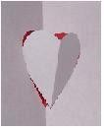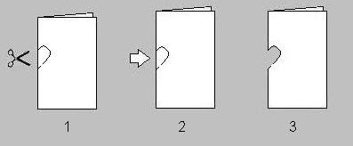

Adivinaré como se hace esta tarjeta, siguiendo los pasos, debo tener cuidado para que el corazón quede prendido a los lados cuando habrá la tarjeta.

PROPÓSITO EXPRESIVO: Que yo fundamente mi conocimiento sobre los elementos de vestuario y utilería del teatro y que exprese la enseñanza aprehendida.

EVALUACIÓN: INDICADOR O INDICADORES DE DESEMPEÑO.

Comprehendo y construyo elementos propios de la experiencia teatral y el lenguaje artístico.

FASE COGNITIVA: CLARIDAD COGNITIVA. LA PUESTA EN ESCENA.
Se refiere a la combinación de elementos que forman la obra teatral, tales como son: decorados o escenografía; iluminación; vestuarios y caracterización; interpretación; sonido.

El Director que estará encargado de la distribución de los espacios, de la elección del vestuario, de las formas de expresión del actor en la obra, logrando a través de todos estos puntos de dirección el resultado final, una obra o pieza teatral.

El director de escena.

Es el director teatral o director de teatro es el conductor en el teatro es el que supervisa el montaje de una obra.
La función del director es asegurar la calidad y realización del producto teatral.
El director de cine o director cinematográfico es la persona que dirige la filmación de una película, da instrucciones a los actores, decide la puesta de cámara, supervisa el decorado y el vestuario, y todas las demás funciones necesarias para llevar a buen término el rodaje.
COMPLETO LAS FRASES.

La persona que se encarga de dirigir a los actores y de decidir cómo debe ser el vestuario y todos los detalles de una obra de teatro se llama

Y cuando una persona hace lo mismo que la anterior pero para producir una
película de cine entonces se llama

Todo el esfuerzo y todos los detalles que implica realizar una obra de teatro hasta
que se presenta ante un público se llama

FASE EXPRESIVA: ACTIVIDAD 1: (Modelación - simulación - ejercitación)

Habiendo aprendido lo que es una puesta en escena y lo que debe hacer un director, dirijo mi propia obra de títeres:
Realizo una maqueta de un teatrino, lo decore a mi gusto y le diseño la escenografía. Ademas tengo la explicación para hacer un titere de dedo con vestuario de bombero.

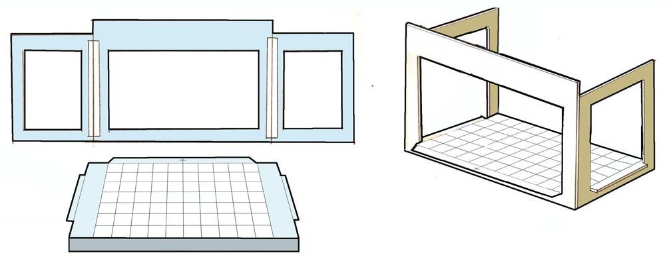

LA HORA DE ESCRBIR.

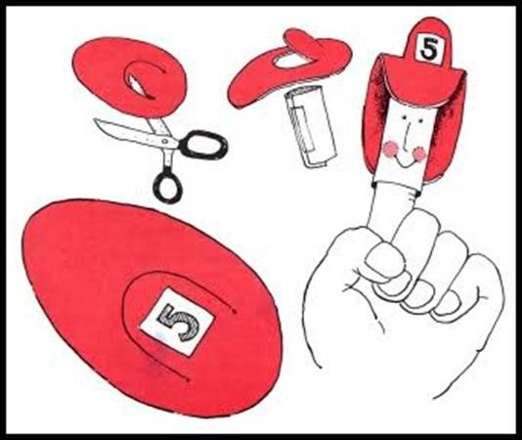Con el personaje del bombero que se explica como elaborar. Escribo una historia en que el cuente una aventura, luego hago de director de teatro y llevo la historia a puesta en escena según lo aprendido .

AUMENTO MI VOCABULARIO.

El monologo: ¿En qué consiste un monólogo?

El monólogo cómico (también conocido como comedia en vivo o 'stand-up comedy') es una técnica teatral interpretada siempre por una sola persona normalmente de pie y sin ningún tipo de decoración o vestuario especial.
GUÍA TALLER
Año lectivo:

ÁREA: EDUCACIÓN ARTÍSTICA Y CULTURA PERÍODO: tercero GRADO segundo

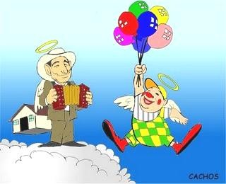

IDENTIDAD CULTURAL

COLEGIO: | GRADO: segundo | ÁREA: EDUCACION  ARTÍSTICA Y CULTURA
DOCENTE (S): | TIEMPO PREVISTO  :UN PERIODO | HORAS: 12 /P0R  PERIODO

PROPÓSITOS DEL PERÍODO: AFECTIVO:
Que reconozcamos la importancia de conocer la cultura y el folklore de nuestro país por medio del estudio de algunos de estos elementos.

COGNITIVO:

Que identifiquemos cuales son las principales características de los elementos de la cultura y el folklore colombiano y vallecaucano conociendo y realizando obras artísticas relacionadas con este insumo.

EXPRESIVO:

Que determinemos cuales son las características y los elementos que forman el folklore Colombiano para que fortalezcamos nuestro sentido de pertenencia.

EVALUACIÓN: INDICADORES DE DESEMPEÑO.
• Comprehendo el sentido estético y de pertenencia cultural.

• Interpreto operaciones intelectuales propias de la noción

ENSEÑANZAS:

• Descubrir sensaciones, e ideas a través de la expresión dancística y musical.
• Conocer los relatos, mitos o hechos históricos que permiten pensar el origen de las prácticas artísticas de la ciudad de Santiago de Cali.

EJES TEMÁTICOS: (establecidos en el plan de estudio) Folklore y expresiones culturales de Colombia.

DIDÁCTICAS A EMPLEAR DURANTE EL PERÍODO:
• Expresiva
• Mixta
• Proposicional
GUÍA TALLER # 25.
INSUMO O NOMBRE DEL TALLER: Nuestra cultura- pasión por Colombia.

TIEMPO PREVISTO: semana número del al de Horas de trabajo: 1 hora.

FASE AFECTIVA: ACTIVIDAD DE MOTIVACIÓN: Cantemos esta canción.

VOZ ME DEBES
En la casa de doña marina
Se encuentra el señor que me debe plata
(bis)
Está gastando aguardiente, biche y arrechón
mucho ron y a mí no me paga

Esta le compro, esta le gasto La deudita que tiene conmigo Años ya cumplió… (Bis)

Eh, eh
Vos me debes…
Vos me debes… ( Bis 12)
Sos tramposo Embustero Sos tacaño Sos ratero Mentiroso Paquetero

PROPÓSITO EXPRESIVO: que yo exprese mi conocimiento sobre la noción de cultura demostrando claridad sobre lo estudiado.

EVALUACIÓN: INDICADOR O INDICADORES DE DESEMPEÑO.

Interpreto operaciones intelectuales propias de la noción.

FASE COGNITIVA: CLARIDAD COGNITIVA: ¿Qué es la cultura?

La cultura son las características, el conocimiento y las costumbres de las personas que forman una región. Esto incluye también toda la producción intelectual, artística, industrial, artesanal y otras que identifica un grupo social distinguiéndolo y diferenciándolo de otros. Como por ejemplo: el nivel de conocimiento y estudio de la mayoría de la gente de esa región junto con la cantidad de centros educativos, las festividades que celebran, su religión y creencias, la manera de vestir y de comer, la forma de saludar y normas de protocolo, el idioma y la producción artística de su gente.

P.1. La producción de las personas de una sociedad que pueden ser intelectuales materiales y artísticas conforman la cultura que contiene todo el conocimiento y las costumbres de un pueblo.

FASE EXPRESIVA: ACTIVIDAD 1: (Modelación - simulación - ejercitación)

En la canción que se presentó en la actividad de motivación se pueden distinguir varios elementos folklóricos tales como: bebidas típicas de Colombia.
Esta canción es de la música de la región pacifica Colombiana y las bebidas que nombra la canción son, el ron que no es una bebida originaria nuestra, el aguardiente que si es de aquí y las otras bebidas son _ _ _ _ _ _ _ _ _ _ _ _ _ _ Típicas de la costa pacífica.

Estas bebidas hacen parte de la cultura de la costa Pacífica Colombiana explico porque _ _ _ _ _ _ _ _ _ _ _ _ _ _ _ _ _ _ _ _ _ _ _ _ _ _ _ _ _ _ _ _ _ _ _ _ _

ACTIVIDAD 2: INTERPRETO: Leo muy bien la siguiente lectura y luego resuelvo el taller.
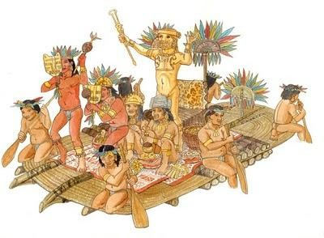

constantemente.

En el hermoso país de los Muiscas, hace mucho tiempo, todo estaba listo para un acontecimiento: la coronación del nuevo Zipa, gobernador y cacique. La laguna de Guatavita, era el sitio elegido para tan gran acontecimiento.

El futuro Zipa fue despojado de las ropas y su cuerpo untado con trementina, sustancia pegajosa, para que se fijara el oro en polvo con que lo recubrían

La balsa se deslizó suavemente hacia el centro de la laguna. Fue allí cuando, después de invocar a la diosa de las aguas y a los dioses protectores, el heredero se zambulló en las profundidades; el baño ritual lo consagraba como cacique.

VOCABULARIO.
Bacatá: Bogotá.
Guatavita: Población de Colombia. Cundinamarca.
Muisca: Pueblo indio, de la familia lingüística chibcha, que habitaba en Colombia, en las altiplanicies de la Cordillera Oriental (Boyacá, Cundinamarca y un extremo de Santander).
Pectoral: Adorno suspendido o fijado en el pecho. Sietecueros: Planta melastomácea americana. Zipa: Nombre de los caciques muiscas de Bogotá.

ANALIZO.
Encierro en un ovalo las que son caracteristicas de la cultura de los muiscas:

Son muy alegres- hacen una celebración especial para elegir su governante – creen en el mismo Dios que nosotros - creen en varios dioses – eran buenos Colombianos – para ellos la laguna de guatavita era muy importante- el governante tomeba el poder mediante la firma de un documento – al gobernante le deciían Zipa – al gobernante le decían alcalde – al governante le cubrían el cuerpo con polvo de oro el día que tomaba el poder .

ACTIVIDAD 3: realizo en alguna técnica artística como me imagino la leyenda del dorado.

LA HORA DE INDAGAR: Consulto quienes cantan la canción” de dónde vengo
yo”.

Y AHORA… A ESCRIBIR: Escribo una de las leyendas e historias de la región que le escucho contar a los abuelos.
GUÍA TALLER # 26.
INSUMO O NOMBRE DEL TALLER: El folklore es conocimiento de todos.

TIEMPO PREVISTO: semana número del al de Horas de trabajo: 1 hora.

FASE AFECTIVA: ACTIVIDAD DE MOTIVACIÓN:
¿Qué acontecimiento me recuerda la imagen de la derecha?_ _ _ _ _ _ _ _ _
_ _ _ _ _ _ _ _ _ _ _ _ _ _ _ _ _ _ _ _ _ _
_ _ _ _

Pinto la imagen con colores muy alegres.

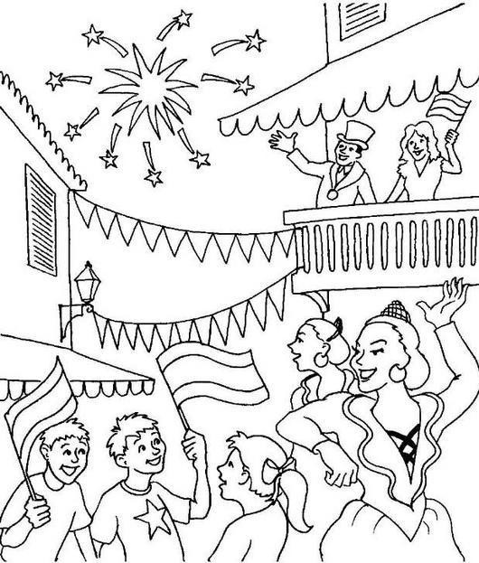PROPÓSITO EXPRESIVO: que yo indague sobre la noción de folklore demostrando claridad sobre lo estudiado.

EVALUACIÓN: INDICADOR O INDICADORES DE DESEMPEÑO:

Interpreto operaciones intelectuales propias de la noción

FASE COGNITIVA: CLARIDAD COGNITIVA: ¿Qué es el folklore?
El folklore es una parte de la cultura. Tiene como característica la trasmisión del conocimiento de generación en generación hasta perder sus orígenes de forma que no es la obra de un autor o grupo individual sino que tiene como autor a la gente que forma esa sociedad por lo tanto las producciones de tipo folklórico son de origen anónimo. Algunos de los elementos del folklore son, Ejemplo: Los bailes típicos, música típica, leyendas, cuentos populares, recetas de cocina típicas, instrumentos musicales propios de la región, artesanías, festividades y costumbres ancestrales.

P.1. Las costumbres, las tradiciones y el conocimiento de un pueblo o grupo social conforman el folklore que es trasmitido de generación en generación.

FASE EXPRESIVA: ACTIVIDAD 1: (Modelación - simulación - ejercitación)

Completo la siguiente cadena de razonamiento según el ejemplo:
1-Si los bailes típicos hacen parte del folklore y el folklore hace parte de la cultura entonces los bailes típicos hacen parte de la cultura.
2- Si las leyendas y los cuentos populares hacen parte del folklore y el folklore hace parte de la cultura entonces _ _ _ _ _ _ _ _ _ _ _ _ _ _ _ _ _
Hacen parte de la cultura.
3-Si las festividades y costumbres hacen parte del folklore y el folklore hace pate de la cultura entonces _ _ _ _ _ _ _ _ _ _ _ _ _ _ _ _ _ _ _ _ _ _ _ _ _ _ _ _ _ hacen parte de la cultura.

Selección de información: De los siguientes elementos escojo cuales tiene las características del folklore que están subrayadas en el texto sobre “que es el folklore” los encierro dentro de un círculo pero antes debo escribir en el espacio
cuales son las dos características.
1°característica: _ _ _ _ _ _ _ _ _ _ _ _ _
_ _ _ _ _ _ _ _ _ _ _ _ _ _ _ _ _ _ _
_ _ _ _ _ _ _ _ _ _ _ _ _ _ _ _ _ _ _ _ _ _ _ _ _ _ _ _ _ _ _ _ _ _ _ _ _ _ _ _ _ _
2° característica: _ _ _ _ _ _ _ _ _ _ _ _ _ _ _ _ _ _ _ _ _ _ _ _ _ _ _ _ _ _ _ _ _ _
_ _ _ _ _ _ _ _ _ _ _ _ _ _ _ _ _ _ _ _ _ _ _ _ _ _ _ _ _ _ _ _ _ _ _ _ _ _ _ _ _ _
Las telenovelas - la leyenda de la patasola – la canción “voz me debes ”- la canción “el bochinche” – las macetas de los ahijados – las zapatillas marca puma o nike - las alpargatas - la ruana - el sancocho – la coca cola - el arroz con leche
- los bon ice - las papas margarita - los tamales - la danza de la cumbia - el currulao – lo sombreros de paja.

ACTIVIDAD 2: aplico lo aprendido y elijo marcando las imágenes que estén relacionadas con el folklore colombiano haciéndoles un marco según el ejemplo del primer dibujo.

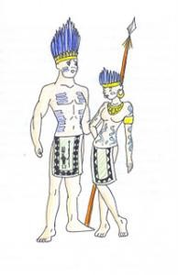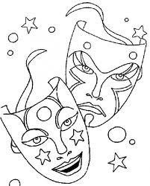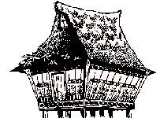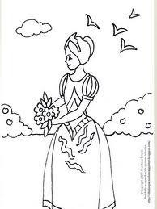

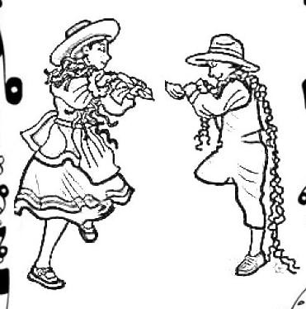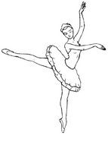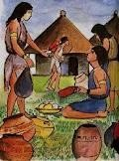

Ahora que ya terminó la actividad puedo pintar las imágenes.

ACTIVIDAD 3:

LA HORA DE INDAGAR: consulto cuales son las razas que hay en Colombia en que regiones predomina cada raza.

Y AHORA… A ESCRIBIR: Escribo cuál es el plato típico que más me gusta.
GUÍA TALLER # 27.
INSUMO O NOMBRE DEL TALLER: Conociendo nuestras raíces.
TIEMPO PREVISTO: semana número del al de Horas de trabajo: 1 hora.
.
FASE AFECTIVA: ACTIVIDAD DE MOTIVACIÓN.

Guapí es una localidad del Pacífico colombiano; Niagassola, un pequeño pueblo del noreste africano. Un inmenso océano los separa, pero un instrumento los une: los africanos lo llaman sosso- bala; los colombianos, marimba de chonta o piano de selva. La Unesco recientemente lo ha declarado Patrimonio de la Humanidad.
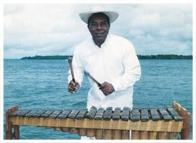Dibuje una marimba de chonta y escribe el nombre de una canción que recuerde en que se emplee este instrumento musical.

PROPÓSITO EXPRESIVO: que yo explore cuales son algunas de las raíces de las costumbres que tenemos actualmente para comprender el porqué de ellas.

EVALUACIÓN: INDICADOR O INDICADORES DE DESEMPEÑO.

Comprehendo el sentido estético y de pertenencia cultural.

FASE COGNITIVA: CLARIDAD COGNITIVA:

¿Por qué es importante que conozcamos nuestra cultura y nuestro folklore?

Porque es conocer quiénes somos y conocer el grupo social al que pertenecemos. Porque es conocernos a nosotros mismos como personas pertenecientes a una sociedad y conocer nuestras raíces saber el porqué de las costumbres y los conocimientos que tenemos y muchas de las cosas que usamos, también porque podemos descubrir cosas que nos sirvan para nuestra vida práctica.
Es lo mismo que si quisiéramos conocer a nuestros antepasados, lo que hacían, sus costumbres cuando eran niños.

El origen de la cultura colombiana

La cultura colombiana tiene sus primeras raíces en la cultura indígena que fueron los primeros habitantes del país, luego llegaron los españoles con su cultura y su idioma para implantarlo. Por último llegó la raza negra traída de África como esclavos, estos también trajeron su cultura. Luego estas culturas se fueron mezclando entre si hasta tener lo que se llama el mestizaje.

COMPLETO LAS FRASES…

En Colombia hablamos español porque_ _ _ _ _ _ _ _ _ _ _ _ _ _ _ _ _ _ _ _ _ _
_ _ _ _ _ _ _ _ _ _ _ _ _ _ _ _ _ _ _ _ _ _ _ _ _ _ _

En Colombia las personas somos de diferentes razas porque _ _ _ _ _ _ _ _ _ _ _
_ _ _ _ _ _ _ _ _ _ _ _ _ _ _
_ _ _ _ _ _ _ _ _ _ _ _ _ _ _ _ _ _ _ _ _ _

¿Por qué nosotros no nos vestimos ni comemos ni hablamos como indígenas a pesar que esta es la raza original colombiana? _ _ _ _ _ _ _ _ _ _ _ _ _ _ _ _ _ _
_ _ _ _ _ _ _ _ _ _ _ _ _ _ _ _ _ _ _ _ _ _ _ _ _ _ _ _ _ _ _ _ _ _ _ _ _ _ _ _ _ _
FASE EXPRESIVA: ACTIVIDAD 1: (Modelación - simulación - ejercitación) Preguntas.
1-cuál es la palabra que en el texto está subrayada? _ _ _ _ _ _ _ _ _ _ _ _
2-¿Cuando el texto nos habla de mestizaje que quiere decir?_ _ _ _ _ _ _ _ _ _ _
_ _ _ _ _ _ _ _ _ _ _ _ _ _ _ _ _ _ _ _ _ _ _ _ _ _ _ _ _ _ _ _ _ _ _ _ _ _ _

ACTIVIDAD 2.

La pizas que son patrimonio cultural (patrimonio es lo mismo que riqueza) de la Humanidad según la UNESCO: La UNESCO son un gran número de naciones que se han unido para conservar la cultura y fomentar la educación en el mundo.

Identifico a cuál de los patrimonios colombianos pertenecen las fotos, los uno con una línea, luego realizo una obra artística con la imagen que más me llame la atención.

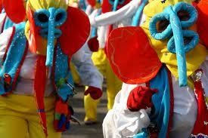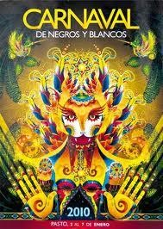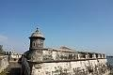

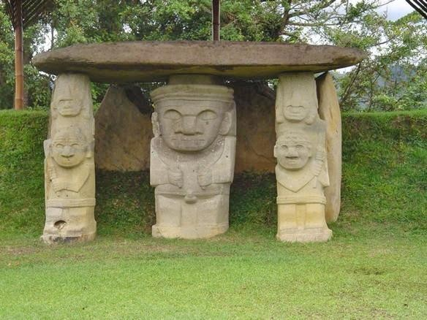1. El puerto, Fortaleza y Conjunto Monumental de Cartagena de Indias.
2. El Parque Arqueológico de San Agustín.
3. El Carnaval de Barranquilla, como obra maestra del patrimonio oral e inmaterial de la humanidad, desde 2003.
4. El carnaval de blancos y negros.

ACTIVIDAD 3: PREGUNTAS
1. El carnaval de barranquilla es una festividad en la que hay danzas de origen africano, indígena y otras en que se mezclan las danzas españolas con las otras danzas. Esto ocurre porque a Colombia llegaron varias _ _ _ _
_ _ _ _ _ _ _
2. Muchas de nuestras comidas típicas son la mezcla de costumbres de comidas de españoles, indígenas y africanas algunas de ellas son _ _ _ _ _
_ _ _ _ _ _ _ _ _
_ _ _ _ _ _ _ _ _ _ _ _ _ _ _ _ _ _ _ _ _ _ _ _ _ _ _
3. Debemos respetar las costumbres de los otros países y respetar, conocer y amar lo nuestro porque eso es lo que nos identifica y distingue de las demás naciones ante el mundo por eso hay algunas cosas que se declaran patrimonio cultural, uno de nuestros patrimonios de la costa pacífica que hemos aprendido hoy es _ _ _ _ _ _ _ _ _ _ _ _ _ _ y su origen nace de la cultura _ _ _ _ _ _ _ _ _ _ _ _ _ _

LA HORA DE INDAGAR: investigo un grupo musical que interprete música folklórica.
Y AHORA… A ESCRIBIR: imagino que estoy en el carnaval de negros y blancos
e invento una historia que sucede dentro de este carnaval, escribo en mi cuaderno e ilustro en técnica libre.
GUÍA TALLER # 28.
INSUMO O NOMBRE DEL TALLER: Colombia es pasión.
TIEMPO PREVISTO: semana número del al de Horas de trabajo: 1 hora.

FASE AFECTIVA: ACTIVIDAD DE MOTIVACIÓN:
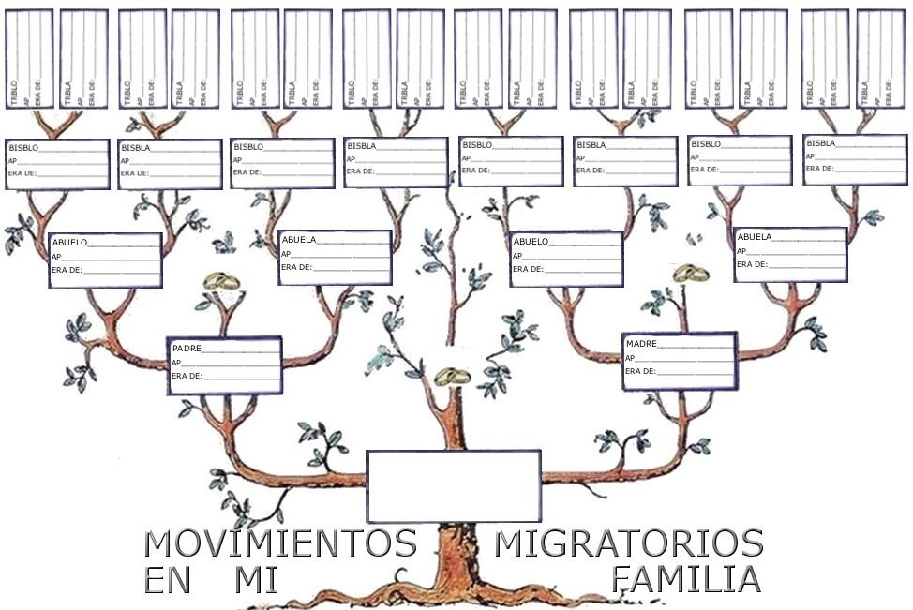

En esta grafica lleno los cuadros para armar mi árbol genealógico.

Así como un familia grande tiene muchos miembros cada uno tiene sus propias características que lo diferencian uno de otro y sin embargo tienen algunos rasgos que los unen por tener todos la misma sangre, así mismo pasa con las diferentes regiones de Colombia.

PROPÓSITO EXPRESIVO: que yo determine cuáles son las regiones culturales de nuestro país demostrando mi conocimiento sobre las características de cada región.

EVALUACIÓN: INDICADOR O INDICADORES DE DESEMPEÑO.

Comprehendo el sentido estético y de pertenencia cultural.

FASE COGNITIVA: CLARIDAD COGNITIVA.

La cultura Colombiana y sus diferentes regiones.

Colombia por ser un país con diferentes razas y climas, es también multicultural esto quiere decir que dentro del país hay varias culturas. Cada cultura está localizada en una de las regiones. Estas son:

La región atlántica o Caribe, que está al norte del país limitando con el océano
Atlántico. En esta región se baila la cumbia, el Mapalé y otros

La región pacífica, que está bordeando el océano Pacífico y llega hasta la cordillera occidental. En esta región se baila currulao, contradanza y otras

La región andina, que es la región ubicada entre las cordilleras de los Andes. En esta región se baila bambuco, pasillo, sanjuanero y otros.
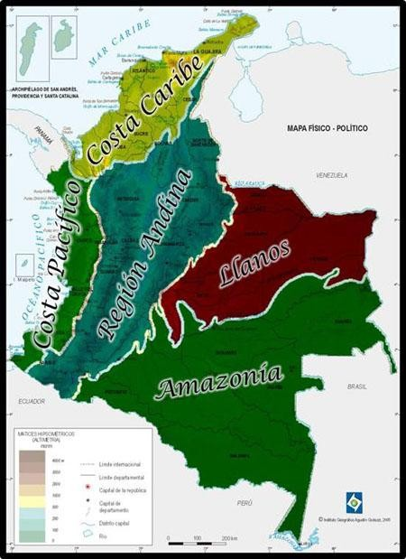La región de Orinoquia, que ocupa los llanos orientales. En esta región se baila joropo en todas sus formas.

La región de Amazonía, que ocupa la región suroriental del país donde está la selva amazónica como su nombre lo indica. Las danzas que se ven en esta región son indígenas por ser esta la población que más abunda en esta región.

FASE EXPRESIVA: ACTIVIDAD 1. (Modelación - simulación - ejercitación)

Completo la siguiente cadena de razonamiento según el ejemplo:

1-Si el vestido de la cumbia pertenece a la costa atlántica y la costa atlántica es
una de las regiones de Colombia entonces puedo afirmar que el vestuario de la cumbia pertenece al vestuario colombiano.

2- Si la danza del bambuco pertenece a la región andina y la región andina pertenece a colombianas entonces puedo decir que _ _ _ _ _ _ _ _ _ _ _ _
Hace parte de las danzas Colombianas.
3- si el joropo es una danza de la región de Orinoquía y la región de Orinoquía es una región de Colombia entonces _ _ _ _ _ _ _ _ _ es una danza Colombina.

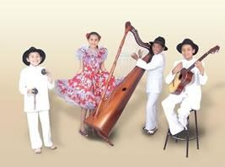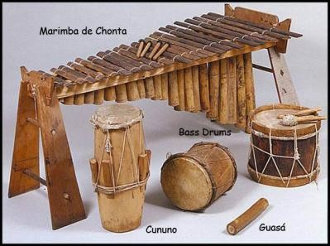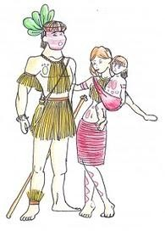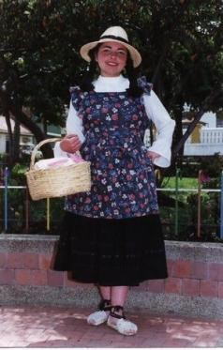

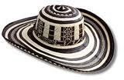

LA HORA DE INDAGAR: consulto a que región de Colombia pertenece cada imagen.

Y AHORA… A ESCRIBIR: escribo sobre una danza que me guste, explico con mis palabras que me expresa esa danza.
GUÍA TALLER # 29.
INSUMO O NOMBRE DEL TALLER: Región Atlántica.
TIEMPO PREVISTO: semana número del al de Horas de trabajo: 1 hora.

FASE AFECTIVA: ACTIVIDAD DE MOTIVACIÓN:
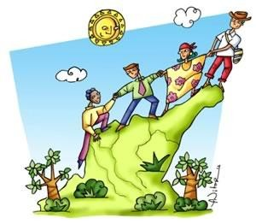Refranes y Dichos de la costa atlántica

Mentir y comer pescado, requieren mucho cuidado. Donde manda capitán no manda marinero. Aguacate maduro, hijo seguro. Tanto trabajó el padre que el hijo nació cansado. El caballo y la mujer al ojo se han de tener. Yo me llamo Juan Orozco, que cuando como no conozco.
¿aparte de estos refranes cuales otros conoce que pertenescan a la costa atlantica?

PROPÓSITO EXPRESIVO: que yo explore cuales son las principales expresiones folklóricas y culturales de la costa atlántica demostrando avances en mi aprendizaje.

EVALUACIÓN: INDICADOR O INDICADORES DE DESEMPEÑO.

Comprehendo el sentido estético y de pertenencia cultural.

FASE COGNITIVA: CLARIDAD COGNITIVA: La región atlántica o Caribe.
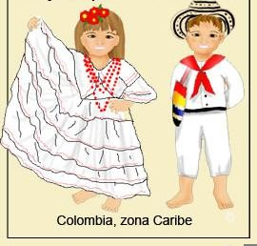Esta región se caracteriza por ser muy tropical y guapachosa. Sus gentes que habitan los departamentos de la costa norte colombiana son en su gran mayoría de raza mestiza y en algunas partes habitan los negros. Son personas alegres que se adaptan fácilmente al clima que por lo general es caliente.

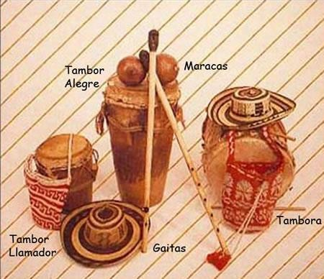Los ritmo típicos musicales son: la Cumbia y se utilizan los instrumentos más populares como son los tambores y las flautas; el Porro son con instrumentos de orquesta tradicional de pueblo y sobresalen las trompetas, el fagot y los clarinetes; la Gaita es un estilo musical
en donde se utilizan tambores y gaitas elaboradas de los tallos gruesos de la caña; el vallenato es el género que más predomina y gusta en el Caribe colombiano. Se practica con un acordeón, caja tumbadora y guacharaca en madera o metal. Y es conocido en los departamentos del Cesar, la Guajira, Magdalena, Sucre, Atlántico y parte de Bolívar y Córdoba.
Las artesanías son elaboradas utilizando materiales naturales de la
región. Se emplean materiales como el algodón, la arcilla, la concha, fique, lana, paja, caña y metales finos. Algunas artesanías son: la mochila costeña, hamacas, poporos y mochilas de la Sierra Nevada y el más conocido sombrero de vueltas o vueltiao.
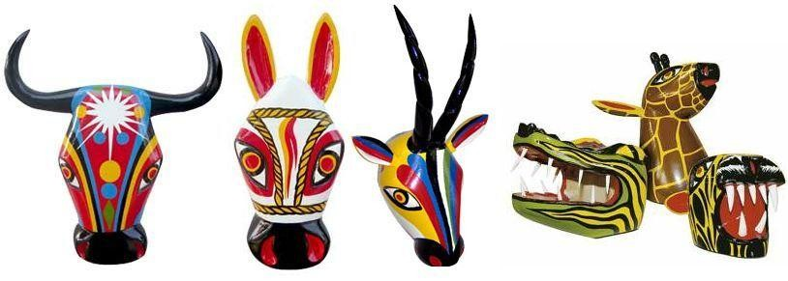COMPLETO LAS FRASES…

1. La primera palabra subrayada del texto es guapachosa, esta quiere decir que la gente de esa región es muy

2. La segunda palabra subrayada es mestiza, esta palabra en el texto quiere decir la mayoría de la gente de la costa atlántica es de raza blanca mezclada con _ _
_ _ _ _ _ _ _ _ _

3. la palabra popular se refiere a lo que es muy usado o conocido en el caso del texto se refiere a _ _ _ _ _ _ _ _ _ _ _ _ y _ _ _ _ _ _ _ _ _ _ _ _ _ _

4. la frase “género que más predomina” se refiere a _ _ _ _ _ _ _ _ _ _ _ _ _ _ _ _
_ _ _ _ _ _ _ _ _ _ _ _ _ _ _ _ _ _ _ _ _ _ _ _

5. Subrayo en el texto cuales son los ritmos de la costa atlántica.

FASE EXPRESIVA: ACTIVIDAD 1: (Modelación - simulación - ejercitación)

Una de las festividades más importantes de la costa atlántica es el carnaval de Barranquilla. En ella se reúnen varias formas de expresiones folklóricas como danzas, comparsas, cantos, de la costa atlántica. Escribo el nombre de las danzas que aprendí en este taller _ _ _ _ _ _ _ _ _ _ _ _ _ _ _ _ _ _ _ _ _ _ _ _ _ _ _ _
_ _ _ _ _ _ _ _ _ _ _ _ _ _ _ _ _ _ _ _ _ _ _ _ _ _ _ _ _ _ _ _ _ _ _ _ _ _ _ _ _ _ _

Ahora escribo que instrumentos musicales pertenecen al folclore de la costa atlántica o Caribe _ _ _ _ _ _ _ _ _ _ _ _ _ _ _ _ _ _ _ _ _ _ _ _ _ _ _ _ _ _ _ _ _ _
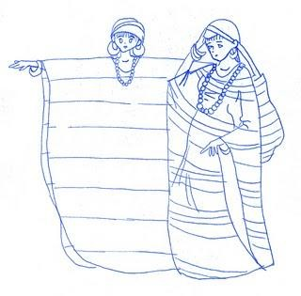_ _ _ _ _ _ _ _ _ _ _ _ _ _ _ _ _ _ _ _ _ _ _ _ _ _ _ _ _ _ _ _ _ _ _ _ _ _ _ _ _ Escribo dentro de cada rectángulo a que pertenece cada imagen.

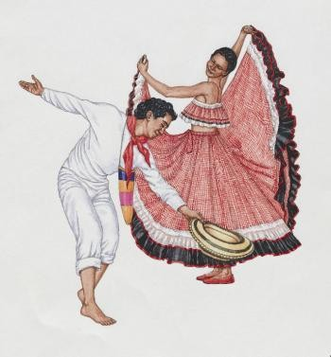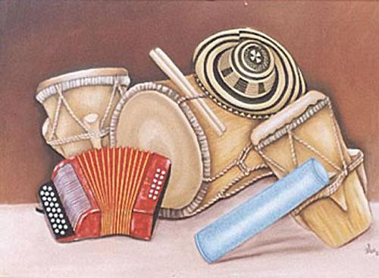

LA HORA DE INDAGAR: consulto la historia del carnaval de barranquilla.

Y AHORA… A ESCRIBIR: escribo el resumen de lo aprendido sobre el folklore de la costa atlántica o Caribe.
GUÍA TALLER # 30.

INSUMO O NOMBRE DEL TALLER: Región pacifica.
TIEMPO PREVISTO: semana número del al de Horas de trabajo: 1 hora.

_ _ _ _ _ _ _ _ _ _ _ _ _ _ _ _
_ _ _ _ _ _ _ _ _ _ _ _ _ _ _ _ _ _
FASE AFECTIVA: ACTIVIDAD DE MOTIVACIÓN.
El Festival Petronio Álvarez se la fiesta más grande y representativa del folclor afrocolombiano de la Costa Pacífica. El baile, los cantos ancestrales que se renuevan en mesclas musicales, la tradición viva que hace emocionar a todas las personas.
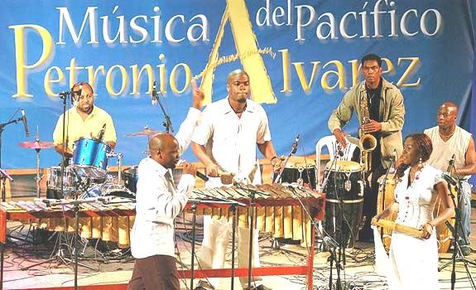Escribo lo que se de este festival.
_ _ _ _ _ _ _ _ _ _ _ _ _ _ _ _ _ _ _ _ _ _ _ _

PROPÓSITO EXPRESIVO: que yo explore cuales son las principales expresiones folklóricas y culturales de la costa pacífica demostrando avances en mi aprendizaje.

EVALUACIÓN: INDICADOR O INDICADORES DE DESEMPEÑO:

Comprehendo el sentido estético y de pertenencia cultural.

FASE COGNITIVA: CLARIDAD COGNITIVA: el folklore de la costa pacífica.

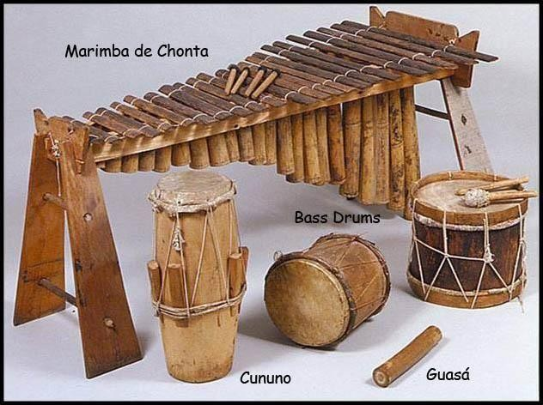Las costumbres y tradiciones del folklore de la costa pacífica se formaron de la influencia africana traída por los esclavos negros que se unió a la cultura traída por los españoles.
Esta tuvo influencia en la parte religiosa, las danzas, la música, las comidas, el vestuario y otros.
Los bailes que tienen mayor influencia africana en la costa pacífica son: el currulao y el bunde. Los instrumentos musicales están constituidos por
marimbas de Chonta, con unos macho y hembra, el bombo y canto antiquísimo africano antifonal a cargo de las “cantaoras” y “respondedoras” que se acompañan con los guasas (maraca tubular africana).

P.1. La cultura española y la cultura africana que al mezclarse, integraron el folklore del pacífico que tiene mayor influencia de la cultura africana.
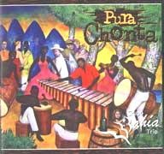Ritmos musicales de la Región Pacífica.

Ritmos Populares, El currulao, El patacoré, El berejú, El aguabajo, El Makerule, El pango o pangora, El saporrondó, La madruga, El bunde o chigualo, El andarele o amanecer, El calipso chocoano, El tamborito chocoano, , La juga, La caramba, El pregón, El tiguarandó, Alabao, Salve, Arrullao, Villancico, Romance. Danza,
Contradanza, Polkas, Mazurca, Jotas.

El vestuario de la mujer es muy colorido, elaborado en telas suaves (seda blanca, amarilla, rosada, etc.), adornado con figuras de hilo que le dan aspecto florido y en hilos dorados. Las faldas llegan hasta los tobillos y sus vivos colores resaltan su piel negra. Esto para las ocasiones en que se danza una jota, una juga o una polka.

FASE EXPRESIVA: ACTIVIDAD 1: (Modelación - simulación - ejercitación) Leo el siguiente artículo sobre este personaje.
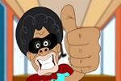El profesor súper O.

Este pedagógico héroe trabaja en le sevichería El Mariscón donde también está su centro de operaciones manejado por El Pipa de Ávila y el parqueadero de sus
vehículos que tienen profunda relación con productos de mar: el mariscacharro, el mero-mero, el arroz con cocohete, el pez globo, y uno que a mí me encanta, los sancochos (unos zancos), entre los más entretenidos. El encargado del mantenimiento de sus vehículos el hijo de la Cevichica. Ella juega un papel muy importante pues en muchas oportunidades le avisa al Profe con coordenadas exactas del lugar del error histórico o idiomático.

Preguntas.

1. Por el contexto o sea los detalles puedo inferir que el profesor súper O es de la región pacífica, uno de esos detalles es la forma de hablar. Otro detalle es la raza de él y la de sus colaboradores que es _ _ _ _ _ _
_ _ _ _ _ _ _ _ _ _ _ _ _ _ _ _ _

2. Este personaje trabaja en una sevichería que es donde se vende un plato muy típico de la región _ _ _ _ _ _ _ _ _ _ _ _ _ _, también aparecen otros nombres relacionados con los platos típicos del pacífico, estos son _ _ _ _ _ _ _ _ _ _ _ _ _ _ _ _ _ _ _ _ _ _ _

3. Se encuentran además otros nombres relacionados con animales del mar muy comunes en la región pacífica tales como _ _ _ _ _ _ _ _ _ _ _
_ _ _ _ _ _ _ _ _ _ _ _ _ _ _ _ _ _ _ _ _ _ _ _ _ _ _ _ _ _ _ _ _ _ _ _
ACTIVIDAD 2.

LA HORA DE INDAGAR: consulto el traje típico de la región pacífico y lo dibujo o realizo en una obra artística.

Y AHORA… A ESCRIBIR: escribo el resumen de lo aprendido en esta guía.
GUÍA TALLER # 31.
INSUMO O NOMBRE DEL TALLER: Región andina.
TIEMPO PREVISTO: semana número del al de Horas de trabajo: 1 hora.

FASE AFECTIVA: ACTIVIDAD DE MOTIVACIÓN.

El Carnaval de Negros y Blancos, es la fiesta más grande e importante del sur de Colombia, si bien su Indicación Geográfica le pertenece a la ciudad de San Juan de Pasto, también ha sido adoptada por otros municipios nariñenses y del suroccidente Colombiano. Se celebra del 2 de enero al 7 de enero de cada año y atrae un considerable número de turistas colombianos y extranjeros.

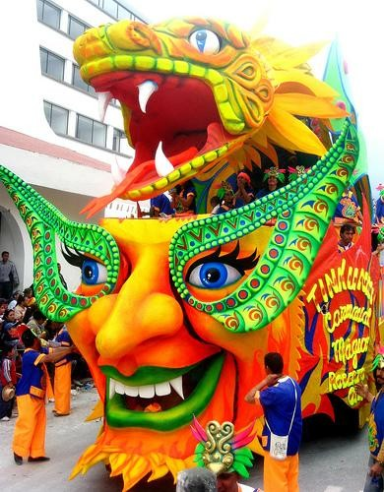PROPÓSITO EXPRESIVO: que yo clasifique las principales expresiones folklóricas y culturales de la región andina demostrando avances en mi aprendizaje.

EVALUACIÓN: INDICADOR O INDICADORES DE DESEMPEÑO:

Comprehendo el sentido estético y de pertenencia cultural.

FASE COGNITIVA: CLARIDAD COGNITIVA: La región andina.

La música más representativa es EL BAMBUCO aire mestizo que une lo indígena con lo vasco (español) interpretado con tiple, bandola, guitarra y canto. Debido a la gran diversidad climática y la historia de las poblaciones, existen diferentes grupos o sub-culturas en esta región. Entre las principales se destacan:
Paisa: se extiende en la parte montañosa de los departamentos de Antioquia, Caldas, Risaralda y Quindío, así como el norte del departamento del Valle del Cauca y el noroccidente del Tolima, que conforman la llamada Región paisa y su subregión, el Eje cafetero. Su acento se caracteriza por el voseo en Antioquia y el "usted" en el Eje cafetero.
Santandereano: es otra "raza de montaña" que se extiende por las montañas de Santander y Norte de Santander. El hablar directo y el uso casi exclusivo de "usted" caracterizan su lenguaje.
Opita: se presenta en el valle del Alto Magdalena, en los departamentos de Huila y
Tolima.
Valluno: en el Valle del río Cauca, correspondiente a la parte central del departamento del Valle del Cauca. En el hablar se destaca también el voseo. Serrano: se extiende principalmente por las montañas de Nariño y Putumayo. Su forma de hablar el español deja ver el substrato quechua de sus ancestros, conservando la distinción entre la «y» y la «ll», y conteniendo palabras como
«guagua» y «achichay».
Cundiboyacence: se extiende principalmente por el altiplano homónimo, excepción de la ciudad de Bogotá, que posee algunos rasgos culturales propios y diferentes. La forma habitual de trato formal es «sumercé».
Hay también grupos indígenas como los Guambianos y los Nasa (Paéz), que no están incluidos en la clasificación anterior.
Es la cuna de uno de los géneros musicales más hermosos, el bambuco. Otros ritmos incluyen el pasillo, la guabina y el bunde.
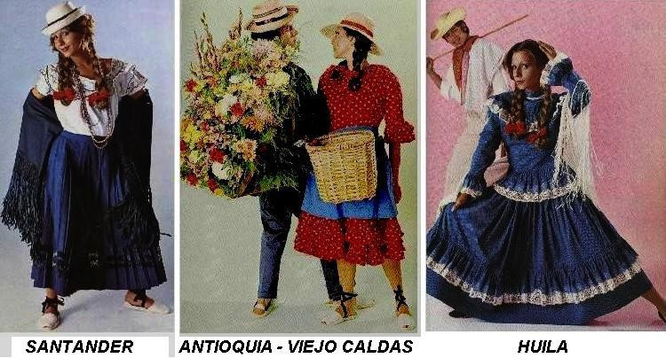La región Andina presenta una gastronomía diversa, según la ubicación geográfica se presentan diferentes platos típicos como: Eje cafetero (bandeja paisa, sancocho, chorizo); Cundiboyacense (ajiaco, derivados de la leche); Tolima y Huila (lechona, tamales, productos elaborados con maíz).

COMPLETO LAS FRASES…

1. La primera palabra que está en negrillas en el texto es “representativa”, quiere decir que es algo que distingue y da a conocer una muestra de lo que es una región y se está refiriendo al BAMBUCO que es un género musical, por tanto el bambuco representa a la región _ _ _ _ _ _ _ _ _ _ _
2. La segunda palabra en negrillas es “mestizo” y se refiere a que en el bambuco
se une el estilo de música _ _ _ _ _ _ _ _ _ con _ _ _ _ _ _ _ _ _
3. “diversidad climática” quiere decir que en una región hay varios climas. Si la lectura dos dice que la región Andina tiene diversidad climática entonces puedo concluir que en esta encontramos clima _ _ _ _ _ _ _ _ _ , _ _ _ _ _ _ _ _ _ _,
_ _ _ _ _ _ _ _ _ y _ _ _ _ _ _ _ _ _
4. Si continúo buscando las palabras con negrillas en la lectura encuentro la palabra “sub-culturas” que se refiere a culturas perteneciente a grupos que están incluidos dentro de un grupo más grande. Por tanto, según la lectura, la cultura de la región andina se divide en varias subculturas que son: _ _ _ _ _ _
_ _ _ _ _ _ _ _ _ _ _ _ _ _ _ _ _ _ _ _ _ _ _ _ _ _ _ _ _ _ _ _ _ _ _
_ _ _ _ _ _ _ _ _ _ _ _ _ _ _ _ _ _ _

FASE EXPRESIVA: ACTIVIDAD 1: (Modelación - simulación - ejercitación)

En el texto aparecen varias palabras subrayadas, escribo al frente de cada significado a cuál de ellas pertenece.
- Sub-cultura propia de la región de Nariño y putumayo _ _ _ _ _ _ _ _ _ _
-Sub-cultura de las montañas de Santander _ _ _ _ _ _ _ _ _ _ _ _ _ _ _ _ _
-Instrumentos musicales usados en el bambuco _ _ _ _ _ _ _ _ _ _ _ _ _ _ _
-Sub-cultura perteneciente a Boyacá y Cundinamarca _ _ _ _ _ _ _ _ _ _ _ _
-Sub-cultura perteneciente al Valle del Cauca _ _ _ _ _ _ _ _ _ _ _ _
-Sub-cultura perteneciente a Huila y Tolima _ _ _ _ _ _ _ _ _ _ _ _
-Sub-cultura perteneciente a Antioquia, Caldas, Quindío, Risaralda, noroccidente del Tolima y norte del Valle _ _ _ _ _ _ _ _ _ _ _ _
- grupos indígenas de la región Andina _ _ _ _ _ _ _ _ _ _ _ _ _ _ _ _ _ _

ACTIVIDAD 2.

LA HORA DE INDAGAR: consulto el traje típico de la región Andina lo dibujo o realzo una obra artística con ellos.

Y AHORA… A ESCRIBIR: escribo el resumen de lo aprendido en esta guía.
TALLER # 32.
INSUMO O NOMBRE DEL TALLER: Región de Orinoquia.
TIEMPO PREVISTO: semana número del al de Horas de trabajo: 1 hora.

FASE AFECTIVA: ACTIVIDAD DE MOTIVACIÓN.

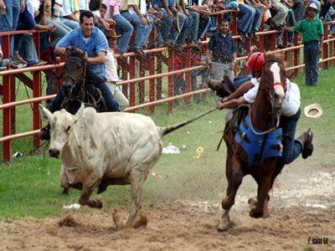El llanero. El llanero es trabajador, dedicado a la crianza de ganado (el vaquero por excelencia de Colombia) dada la inmensidad de las llanuras que permiten criar el mejor ganado del país.
La música propia de la región es el joropo, música que une a dos naciones hermanas, Colombia y Venezuela, es la melodía reina de la región y constituye una trova y un baile.

¿Qué están haciendo los hombres de la foto de la izquierda? _ _ _ _ _ _ _ _ _
_ _ _ _ _ _ _ _ _ _ _ _ _ _ _ _ _ _ _ _ _ _ _ _ _ _ _ _ _ _ _ _ _ _ _ _ _ _ _ _ _ _

PROPÓSITO EXPRESIVO: que yo fundamente cuales son las principales expresiones folklóricas y culturales de la Orinoquía Colombiana logrando avances en mi aprendizaje.

EVALUACIÓN: INDICADOR O INDICADORES DE DESEMPEÑO:

Comprehendo el sentido estético y de pertenencia cultural.

FASE COGNITIVA: CLARIDAD COGNITIVA: Región Orinoquía.

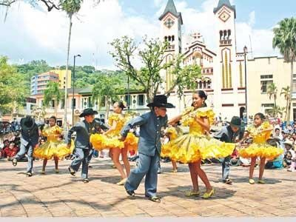Se llama así por constituir con los ríos que nacen en sus montañas y recorren su territorio una cuenca importante del río Orinoco, que establece los límites de Colombia con Venezuela. Es famosa por sus amaneceres y tiene infinidad de ríos que desembocan en el Orinoco.

Otro nombre con el cual se conoce es el de Llanos Orientales, por las inmensas llanuras que se encuentran en su territorio,
ubicado en la región oriental de Colombia, razón por la cual sus habitantes son más conocidos como Llaneros.

La economía de la Orinoquía Colombiana está basada principalmente en la ganadería y en la agricultura, en los últimos años se han descubierto importante yacimientos petrolíferos, en la zona de Cusiana
Los departamentos que constituyen esta región son: Meta, Vichada, Casanare y Arauca. Los festivales que se celebran en los diversos municipios de la región, destacándose el festival nacional de la canción e internacional del Joropo en Villavicencio, el festival del Cimarrón de Oro en Yopal, las fiestas patronales de Arauca.

MÚSICA.
Los instrumentos musicales para la interpretación de los diferentes aires que existen en la música llanera son: El arpa (su uso toma fuerza a partir de 1953), los capachos o maracas (de origen indígena), la guitarra llanera o cuatro y últimamente se viene utilizando la bandola.

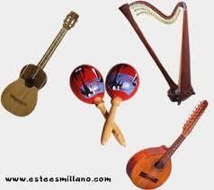DANZAS.

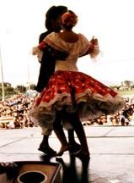Joropo.
Es la danza que revela con mayor claridad el ancestro español. Abarca toda la zona de los Llanos orientales colombianos y los Llanos occidentales venezolanos.

Pasaje.
Es una especie de joropo lento y cadencioso con letras generalmente sentimentales que se baila de manera más
suave y menos zapateado. Su música es ejecutada por arpa, cuatro y maracas.

P.1.El folklore mestizo tiene rasgos españoles y nativos, este conforma el folklore llanero que es uno de los más auténticos y puros de Colombia

COMPLETO LAS FRASES.

1. Todos los ríos que desembocan en el Orinoco forman la región llamada _ _ _
_ _ _ _ _ _ _ y también se le da el nombre de _ _ _ _ _ _ _ _ _ _ _ _ _

2. La palabra “ancestro” que aparece en letra negrilla quiere decir antepasado, por tanto si nos dice que el joropo revela con mayor claridad el ancestro español, esto quiere decir _ _ _ _ _ _ _ _ _ _ _ _ _ _ _ _ _ _ _ _ _ _ _ _ _ _
_ _ _ _ _ _ _ _ _ _ _ _ _ _ _ _ _ _ _ _ _ _ _ _ _ _ _ _ _ _ _ _ _ _ _ _ _ _ _ _ _
FASE EXPRESIVA: ACTIVIDAD 1: (Modelación - simulación - ejercitación) CONTESTO LAS PREGUNTAS.

1. La región de Orinoquía limita con una nación vecina cuál es _ _ _ _ _ _ _ _ _ _
2. En los llanos la gente se dedica principalmente a trabajar en _ _ _ _ _ _ _ _ _ _
3. El principal baile típico de los llanos es _ _ _ _ _ _ _ _ _ _ _ _ _ _ _

ACTIVIDAD 2.

LA HORA DE INDAGAR: consulto los trajes típicos de la región Orinoquia y los dibujo o realizo una obra artística con ellos.

Y AHORA… A ESCRIBIR: escribo en que consiste el deporte llanero del coleo.
GUÍA TALLER # 33.

INSUMO O NOMBRE DEL TALLER: Región de Amazonía.
TIEMPO PREVISTO: semana número del al de Horas de trabajo: 1 hora.

FASE AFECTIVA: ACTIVIDAD DE MOTIVACIÓN: La ÑUCA LLACTA (danza indígena kichwa)
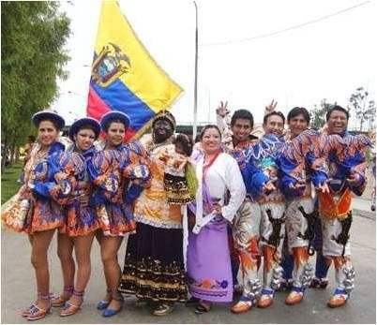El origen de esta danza proviene de los pueblos indígenas Kichwas que se encuentran a todo lo largo del territorio de Chile hasta Colombia. Los indígenas consideran sin frontera toda manifestación cultural, entre otras, la danza y la canción.

PROPÓSITO EXPRESIVO: que yo explore cuales son las principales expresiones folklóricas y culturales de Amazonia Colombiana alcanzando avances en mi aprendizaje.

EVALUACIÓN: INDICADOR O INDICADORES DE DESEMPEÑO:
Comprehendo el sentido estético y de pertenencia cultural.

FASE COGNITIVA: CLARIDAD COGNITIVA: REGIÓN AMAZONÍA.

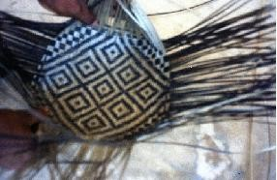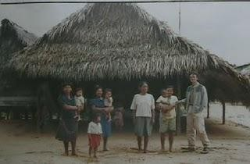Esta región de Colombia es la que está más al sur de Colombia. Los pueblos amazónicos que la habitan en su mayoría viven del cultivo de hortalizas desarrolladas en áreas que son preparadas y cultivadas. En ellas siembran variedades de yuca, en especial la yuca amarga para hacer con ella la fariña (harina) y el cazabe (torta), alimentos fundamentales de la dieta indígena, variedades de ñame, chontaduro, banano, mafaja, ají, caimo, aguacate, piña, calabaza, papaya, anonáceas, lulo, marañón. Algunos grupos cultivan caña de azúcar, maíz y unos pocos cacao. Al suroeste de la región es importante en la alimentación el plátano. Cultivan para el consumo ritual, tabaco,

arbustos de coca y el bejuco yajé.

También se dedican a las actividades de la caza, la pesca y la recolección de frutos y materiales útiles, de origen silvestre. En algunas comunidades se ha introducido la cría de especies menores especialmente gallinas y cerdos para el comercio.

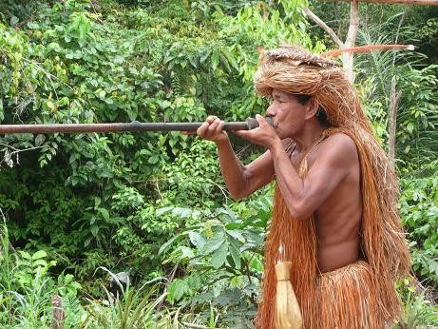LOS INSTRUMENTOS MUSICALES: Los más utilizados son las flautas, carrizos,
cascabeles, pitos de caracol, sonajas de concha de tortuga y maracas. Al sur de la región, los Uitoto y Muinane utilizan los tambores maguaré, hembra y macho, hechos a partir de troncos ahuecados, para comunicarse a largas distancias.

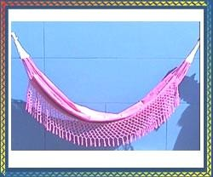LAS ARTESANÍAS: En "Cumaré" se producen preciosas hamacas y las telas, son hechas de la corteza de árbol, pintadas motivos inspirados de las plantas y animales que se utilizan para decorar las viviendas nativas. Las artesanías indígenas de estas regiones no son muy abundantes, ya que se producen casi exclusivamente para satisfacer sus propias necesidades.

COMPLETO LAS FRASES.

1. La primera palabra de la lectura que se encuentra en negrilla es “consumo ritual” esto quiere decir que el producto es usado en celebraciones religiosas o espirituales, por tanto si la lectura me dice que algunas plantas como , tabaco, arbustos de coca y el bejuco yajé son cultivadas para consumo ritual esto quiere decir que van a ser usadas en _ _ _ _ _ _ _ _ _ _ _ _ _ _ _ _ _ _ _ _ _

2. Al seguir leyendo encontramos otras palabras en negrillas estas son “Uitoto y Muinane” que se refieren al nombre de tribus indígenas de la Amazonía. De estas la lectura me dice que tocan los _ _ _ _ _ _ _ _ _ _ _ _ _ _ _ _ _ _ _ _ _ que son fabricados por ellos mismos de _ _ _ _ _ _ _ _ _ _ _ _ _ _ _ _ _ _ _
3. La palabra Cumaré en la lectura se refiere a una región de la Amazonía donde se elaboran _ _ _ _ _ _ _ _ _ _ _ _ _ _ _ _ _

FASE EXPRESIVA: ACTIVIDAD 1: (Modelación - simulación - ejercitación)

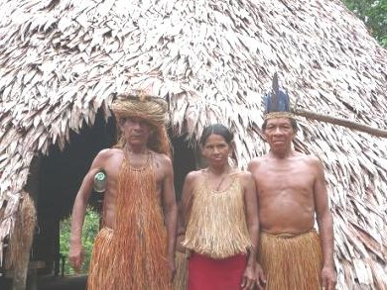Describa con sus palabras el vestuario de estos pobladores de la región de Amazonía que se muestra en la fotografía de la izquierda.
Realizo una obra artística relacionada con esta cultura.

ACTIVIDAD 2: COMPLETO LAS FRASES.

1 .En esta región se acostumbra a sembrar yuca amarga para hacer dos comidas que son típicas
de esta región que se llaman _ _ _ _ _ _ _ _ _ _ _ _ _ _ _ _ _ _ _ _ _ _ _
_ _ _ _ _ _ _ _ _ _ _ _ _ _ _ _ _ _ _ _ _ _ _ _ _ _ _ _ _ _ _ _
2. El plátano es una parte muy importante de la alimentación en una parte de esta región que es la _ _ _ _ _ _ _ _ _ _ _ _ _ _ _ _ _ _ _ _ _
3. En el texto hay dos palabras subrayadas, estas son _ _ _ _ _ _ _ _ _ _ _ _ _
y significa algunas poblaciones o algunas tribus que para buscar su sustento _
_ _ _ _ _ _ _ _ _ _ _ _ _ _ _ _ _ _ _ _ _ _ _ _ _ _ _ _ _ _ _ _ _ _ _ _ _ _ _ _ _ _

ACTIVIDAD 2.
LA HORA DE INDAGAR: consulto cuales son los departamentos que forman la región de Amazonía.
Y AHORA… A ESCRIBIR: escribo una conclusión de lo que he aprendido en esta guía.
GUÍA TALLER # 34.

INSUMO O NOMBRE DEL TALLER: festividades colombianas (1° parte). TIEMPO PREVISTO: semana número del al de Horas de trabajo: 1 hora.

FASE AFECTIVA: ACTIVIDAD DE MOTIVACIÓN: Historia de las cometas:

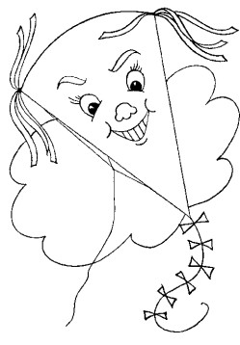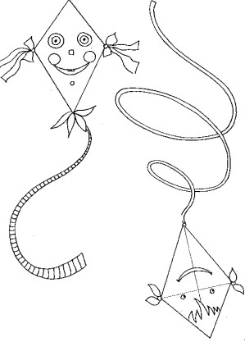Las cometas han acompañado al hombre a lo largo de más de 25 siglos. La historia cuenta que la idea de las cometas nació en China donde éstas se utilizaban en actividades religiosas, metafísicas, artísticas, militares y científicas.

Y ahora coloreo estas cometas.

PROPÓSITO EXPRESIVO: que yo interprete el sentido que tienen las festividades en la cultura del país por medio del conocimiento de alguna de ellas.

EVALUACIÓN: INDICADOR O INDICADORES DE DESEMPEÑO:

Comprehendo el sentido estético y de pertenencia cultural. Interpreto operaciones intelectuales propias de la noción.

FASE COGNITIVA: CLARIDAD COGNITIVA:

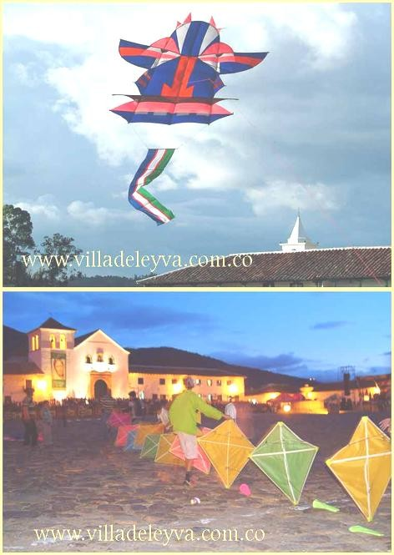Festival del Viento y de las Cometas en Villa de
Leyva

En el hermoso escenario colonial de Villa de Leyva se realiza el Festival del Viento y de las Cometas, durante el cual los participantes no sólo se divierten sino que tienen la oportunidad de observar a los concursantes profesionales que en la plaza del pueblo realizan demostraciones impresionantes, compitiendo en diferentes categorías.

Cada año, durante un fin de semana de agosto, con la temporada de vientos llega la felicidad.

Orígenes del Festival: El evento nació el 7 de agosto de 1975 y desde ese momento, se ha
venido realizando cada año. Cuenta la historia que en el año 1980 se trajeron modelos de cometas de Europa y Estados Unidos: deltas que no necesitan cola ni vientos, acrobáticas de dos o cuatro cuerdas para hacer malabares y geométricas con tres dimensiones. Después de esto, a Villa de Leyva empezaron a llegar los turistas internacionales.

COMPLETO LAS FRASES…
1. Defino que quiere decir cada palabra que se encuentra subrayada en el texto Escenario: _ _ _ _ _ _ _ _ _ _ _ _ _ _ _ _ _ _ _ _ _ _ _ _ _ _ _ _ _ _ _ _ Colonial: _ _ _ _ _ _ _ _ _ _ _ _ _ _ _ _ _ _ _ _ _ _ _ _ _ _ _ _ _ _ _ _ _ _
Villa de Leyva: _ _ _ _ _ _ _ _ _ _ _ _ _ _ _ _ _ _ _ _ _ _ _ _ _ _ _ _ _ _
2. Según lo que definí como colonial concluyo que Villa de Leiva es una ciudad con edificaciones estilo_ _ _ _ _ _ _ _ _ _ _ _ _ _ _ _ _
3. En este festival se hacen demostraciones de vuelo de cometas y se muestran modelos de estas con participación de otros países como _ _ _ _ _ _ _ _ _ _, _
_ _ _ _ _ _ _ _ _ _ _ _, _ _ _ _ _ _ _ _

FASE EXPRESIVA: ACTIVIDAD 1: (Modelación - simulación - ejercitación)

En agosto, llamado en Colombia Mes de las cometas, debido a los fuertes vientos que soplan en esta época. Es costumbre ir a un campo abierto a elevar cometas, por tanto, puedo seguir las siguientes instrucciones y fabricar mi cometa.

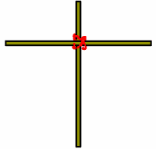MATERIALES: Una bolsa de plástico o papel de seda, 2 palos finos de madera o bambú o metal ligero, cuerda, cinta adhesiva fuerte y pegamento, cordel para cometas, una bobina o mango, pintura acrílica, temperas o
rotuladores, un pincel.

INSTRUCCIONES: 1-Las dos varillas de bambú o de madera más ligera (para que no caiga por el peso) deben ser de la misma longitud. Las cortaremos con un cuchillo afilado (pide la ayuda de un mayor para hacerlo) para no astillarlas. Con las varillas haremos la forma de una cruz y las ataremos muy firmemente con varios nudos en la intersección.

2. En las partes laterales de la caña de bambú que queda puesta horizontalmente en la cruz y a una distancia igual a cada lado partiendo desde el centro, ataremos dos tiras de hilo.

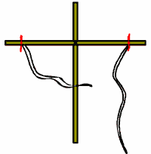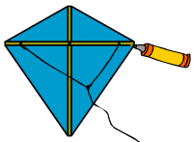3. Ahora con mucho cuidado debemos atar estos dos trozos de hilo a una distancia del centro como si quisiésemos hacer un triángulo equilátero. Desde ese nudo atamos el resto del hilo blanco que debe tener una longitud mínima de 5 metros de largo, que es el hilo que
cogerás para echarla a volar.

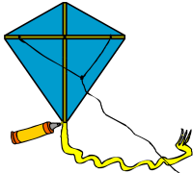4. Recortaremos el papel de seda de forma que hagamos un rombo que cubra las
varillas de extremo a extremo y lo pegaremos a estas adhiriéndolo con pegamento que previamente habremos distribuido a lo largo de cada varilla por la parte en la que lo vamos a pegar. Con lo que nos sobra del papel de seda, recortamos una tira que hará de la cola de la cometa y la pegamos al extremo inferior de la varilla vertical. Y ya tenemos nuestra cometa lista!

ACTIVIDAD 2.

LA HORA DE INDAGAR: consulto como vivimos los caleños el mes de las cometas y que precauciones hay que tener cuando las vamos a elevar.

Y AHORA… A ESCRIBIR: escribo una historia que me haya sucedido relacionada con las cometas.
GUÍA TALLER # 35.

INSUMO O NOMBRE DEL TALLER: festividades colombianas (2° parte). TIEMPO PREVISTO: semana número del al de Horas de trabajo: 1 hora.

FASE AFECTIVA: ACTIVIDAD DE MOTIVACIÓN:

El Día de las Velitas, Noche de las Velitas es una de las fiestas más tradicionales de Colombia, la cual se celebra en la noche del 7 de diciembre, víspera del día de la Inmaculada Concepción, o en la madrugada del 8 de diciembre.

La celebración de este día se remite al 8 de diciembre de 1854, cuando el Papa Pío IX definió…… documento pontificio, Ineffabilis Deus, como dogma la absoluta proclamación de que María concibió al hijo de Dios en estado puro y virginal.

Cuenta la historia que el día que el Santo
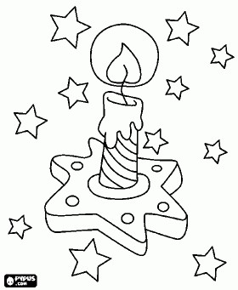Padre tomaría esa decisión, en todas partes del mundo católico se encendieron velas. Era un mar de luces y desde ese entonces se mantiene esa tradición.

Ahora que ha recordado la historia pinte la vela con las estrellas.

PROPÓSITO EXPRESIVO: que yo interprete el sentido que tienen las festividades en la cultura del país por medio del conocimiento de alguna de ellas.

EVALUACIÓN: INDICADOR O INDICADORES DE DESEMPEÑO. Comprehendo el sentido estético y de pertenencia cultural. Interpreto operaciones intelectuales propias de la noción.

FASE COGNITIVA: CLARIDAD COGNITIVA.

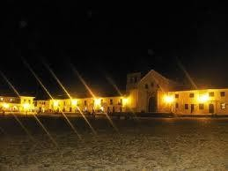Festival de Luces en Villa de Leyva: los mejores juegos pirotécnicos de Colombia.

En Colombia, la noche de 7 – 8 de diciembre es un momento único del año. Esta noche, las calles de las ciudades se inundan de luces y las aceras, los balcones y las terrazas de las casas se llenan de velas. Esta es la tradicional Noche de las velitas.
Las celebraciones de la Noche de las velitas más bella de Colombia, se desarrollan en Villa de Leyva, un pintoresco pueblo boyacense.
El Festival de Luces de Villa de Leyva se creó en 1986, con el fin de promocionar el turismo en la región y la tradición del Día de la Inmaculada Concepción, celebrado por la iglesia católica el 8 de diciembre, con candeladas, las velitas y los faroles.
El Festival es un evento dirigido, sobre todo, a las familias con niños y es una excelente oportunidad para sentir el espíritu de la Navidad colombiana, con los diferentes concursos: concurso de faroles que se exhiben en la procesión religiosa de la Inmaculada Concepción, presentaciones de coros de Navidad y, por
supuesto, espectáculos pirotécnicos brindados por los polvoreros de más experiencia en este oficio.
Los mejores polvoreros prenden las diferentes figuras y participan en la competencia, recibiendo los puntajes de acuerdo con: la luminosidad, la altura, la apertura, la creatividad, los efectos de sonido, y la duración del juego pirotécnico.
La Noche de las velitas unió la tradicional fiesta religiosa, traída al continente americano con las velas, el fuego y todo el significado festivo de estos pueblos, dándole a la celebración europea del 8 de diciembre el calor y la luz colombiana.

COMPLETO LA FRASE…

1. En la lectura encontramos subrayadas las palabras “Inmaculada concepción” estas se refieren a la celebración del hecho en que el Señor permitió que la virgen María fuera concebida sin pecado como preparación para ser la madre de Jesús nuestro señor, por eso se celebra el día _ _ _ _ _ _ _ _ _ _ _ _ _ _ que fue la fecha en que el papa de aquella época reconoció mediante un documento oficial este hecho.

P.1.La ciudad de Villa de Leiva celebra magníficamente el festival de las luces que se realiza el día de las velitas con concursos de juegos pirotécnicos y faroles.

FASE EXPRESIVA: ACTIVIDAD 1: (Modelación - simulación - ejercitación)

1. Escriba cuales son las palabras subrayadas en la lectura sobre el festival de las luces: _ _ _ _ _ _ _ _ _ , _ _ _ _ _ _ _ _ _ _ _ _ _, _ _ _ _ _ _ _ _ _ _ _ _
_ _ _ _ _ _ _ _ _ _ _ _ , _ _ _ _ _ _ _ _ _ , _ _ _ _ _ _ _ _

2. La primera palabra que encontramos fue ”pintoresco “ se refiere a un lugar atractivo y muy típico, y la segunda palabra subrayada es “bo ya ce n se ” que quiere decir que algo o alguien pertenece al Departamento de Boyacá, por tanto cuando el texto dice que “Villa de Leyva es un pintoresco pueblo boyacense” esto quiere decir que Villa de Leyva es un pueblo _ _ _ _ _ _ _ _ _
_ _ _ _ _ _ _ _ _ _ _ _ _ _ _ _ _ _ _ _ _ y está ubicado en _ _ _ _ _ _ _ _ _ _
_ _ _ _ _ _ _ _ _ _ _ _ _ _ _

3. Las siguientes palabras subrayadas son: “espectáculos pirotécnicos” que consiste en eventos maravillosos en que se usa la explosión de pólvora de forma artística formando figuras hermosas al estallar .Y la siguiente palabra subrayada es “po lvo rero ” que es la persona experta en el manejo de la pólvora. Por tanto Puedo decir que el concurso de juegos pirotécnicos consiste en _ _
_ _ _ _ _ _ _ _ _ _ _ _ _ _ _ _ _ _ _ _ _ _ _ _ _ _ _ _ _ _ _ _ _ _ _ _ _ _ _ _ _ _

4. De la celebración de las velitas puedo decir que tiene un origen _ _ _ _ _ _ _
_ _ _ _ _ _ _ _ _ _ _ _ _ _ _ _ _ _ _ _ pero que se ha mezclado con fiestas populares.

ACTIVIDAD 2.
LA HORA DE INDAGAR: como se realiza un farol para el día del alumbrado.
Y AHORA… A ESCRIBIR: escribo como celebramos en Cali el día de las velitas.
GUÍA TALLER # 36.

INSUMO O NOMBRE DEL TALLER: festividades colombianas (3° parte). TIEMPO PREVISTO: semana número del al de Horas de trabajo: 1 hora.
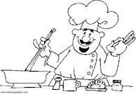FASE AFECTIVA: ACTIVIDAD DE MOTIVACIÓN: Historia del Tamal.
El tamal tiene su origen en las comidas de
los indígenas americanos especialmente, se cree que sus principales promotores fueron los aztecas. Pero este se extendió y ha tenido modificaciones con la llegada de los españoles y también con la cultura Africana traída por los esclavos debido a que estos influyeron con sus costumbres.
Lo que sí es claro es que esta comida se prepara en muchas regiones de Latinoamérica pero con variaciones en cada sitio igual como ocurre en Colombia donde también cada departamento prepara los tamales con su propia receta.

PROPÓSITO EXPRESIVO: que yo fundamente el sentido que tienen las festividades culturales del país por medio del conocimiento de alguna de ellas.

EVALUACIÓN: INDICADOR O INDICADORES DE DESEMPEÑO:

Comprehendo el sentido estético y de pertenencia cultural. Interpreto operaciones intelectuales propias de la noción.

FASE COGNITIVA: CLARIDAD COGNITIVA: Festival Mono Núñez.

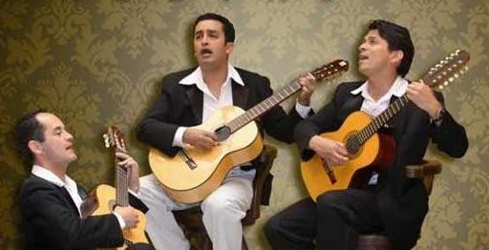El Festival del Mono Núñez es el evento más importante de música andina colombiana que se realiza en la ciudad de Ginebra (Valle del Cauca). Se celebra en Julio durante cuatro Días.
En él se reúnen los compositores e
intérpretes más grandes y virtuosos de este género de música folclórica.
El evento es también el concurso más importante de este género musical que se ha convertido en una plataforma de lanzamiento de artistas a nivel internacional, ya que varios de sus concursantes han sido nominados a los premios Grammy Latinos, en la categoría de música tradicional.
El Festival es un espacio donde se fusiona la tradición y la modernidad, demostrando la calidad musical de los intérpretes y compositores.

Historia del Festival: El nombre del Festival se debe a un gran compositor y músico especializado en uno de los instrumentos andinos colombianos, la bandola, Benigno Núñez, llamado cariñosamente “El Mono”.
El Festival, bautizado con su nombre, se celebra cada año desde el 1975, en el municipio de Ginebra, en el Valle del Cauca.
En 2003, el evento fue declarado Patrimonio Cultural de la Nación.
Los ritmos interpretados en el Festival son: bambuco, vals, mazurca, redova, pasillo, danza, chotís, guabina, rumba carranguera, vueltas antioqueñas, merengue carranguero, caña, gavota, sanjuanero, son sureño, marcha, rajáleña, intermezzo, bunde, polka, torbellino y fox.
Los instrumentos musicales más utilizados pertenecen a la región andina: tiple, bandola, guitarra, tiple requinto, tambora, flauta de caña, chucho, quena, carraca, quiribillo, zampoña, cuatro, charango, guache, capador, puerca, palo de agua, entre otros.

P.1.Colombia, en la región de Ginebra Valle, celebra anualmente festivales de música andina como el del Mono Núñez.

FASE EXPRESIVA: ACTIVIDAD 1: (Modelación - simulación - ejercitación) COMPLETO LAS FRASES…
1. Los instrumentos musicales usado por los grupos musicales que se presentan en este festival son _ _ _ _ _ _ _ _ _ _ _ _ _ _ _ _ _ _ _ _ _ _ _ _ _ _ _ _ _ _ _ _
_ _ _ _ _ _ _ _ _ _ _ _ _ _ _ _ _ _ _ _ _ _ _ _ _ _ _ _ _ _ _ _ _ _ _ _ _ _ _ _ _ _

2. porque estos son los típicos de la música Colombiana de la región _ _ _ _ _ _
_ _ _ _ _ _ _

3. Los ritmos musicales interpretados en este festival son _ _ _ _ _ _ _ _ _ _ _ _ _
_ _ _ _ _ _ _ _ _ _ _ _ _ _ _ _ _ _ _ _ _ _ _ _ _ _ _ _ _ _ _ _ _ _ _ _ _ _ _ _ _ _
_ _ _ _ _ _ _ _ _ _ _ _ _ _ _ _ _ _ _ _ _ _ _ _ _ _ _ _ _ _ _ _ _ _ _ _ _ _ _ _ _

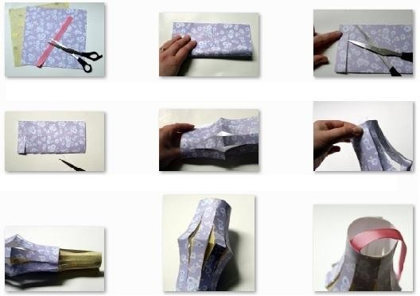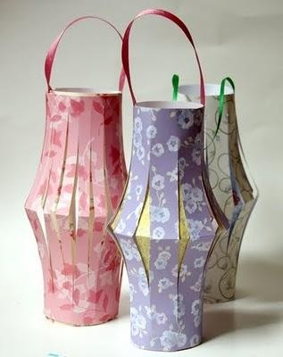ACTIVIDAD 2: Interpreto estas instrucciones y realizo estos faroles

ACTIVIDAD 3.

LA HORA DE INDAGAR: investigo sobre una canción que haya ganado en este festival.

Y AHORA… A ESCRIBIR: escribo cuál es mi opinión sobre la celebración del festival del Mono Núñez.
CIBERGRAFÍA

✓ http://www.dltk-bible.com/images/angels/bloveangel5.gif

✓ http://www.origami-instructions.com/origami-for-kids.html

✓ http://imprimeycoloreaestosdibujos.blogspot.com/2009/08/colorea-este- indio-en-su-hermosa-canoa.html

✓ http://dibujar.chiquipedia.com/

✓ http://imagenes.para-colorear.com/2011/05/15/imagenes-de-animales- salvajes/

✓ www.librosvivos.net/smtc/ colores primarios1.jpg

✓ http://guillermoadol.blogspot.com/

✓ http://www.ueom.com/dibujos-de-paisajes-para-colorear/

✓ http://cuentosinfantiles.net/

✓ http://orientacionandujar.wordpress.com/cuentos-con-pictogramas/

✓ http://www.primeraescuela.com/themesp/animales/salvajes/panda.htm

✓ http://salomon-prensacultural.blogspot.com/2008/06/teatro-para-nios.html

✓ http://www.yodibujo.es/c_20765/dibujos-para-pintar-y-colorear/dibujos-para- colorear-animales/dibujos-gatos-para-colorear/dibujos-para-pintar-gatos- siameses/dibujo-para-colorear-cachorro-de-gato-siames

✓ http://www.educima.com/dibujo-para-colorear-payasos-i6606.html

✓ http://www.dibujosmania.com/imagenes/dibujos-colorear-conejos-g.gif

✓ http://parvulines.com/2011/11/25/nacimiento-para-colorear-parte-2/burro/

✓ http://estudiantesartesescenicas.blogspot.com/

✓ http://www.photaki.es/foto-publico-en-un-concierto_161214.htm

✓ http://www.google.com.co/imgres?q=dibujos+de+teatro&hl=es&biw=1366&b ih=664&tbm=isch&tbnid=JN_cvBxBG2r- SM:&imgrefurl=http://www.dibujosparacolorearinfantiles.com/obra-de-teatro- para- colorear/&docid=CkyGfz_8oEkShM&imgurl=http://www.dibujosparacoloreari nfantiles.com/wp-content/uploads/2010/04/King-Kong-
01.gif&w=759&h=545&ei=iCJxT- LkNM3qtgeMnunLDw&zoom=1&iact=rc&dur=554&sig=1116977110551097
26109&page=1&tbnh=136&tbnw=189&start=0&ndsp=22&ved=1t:429,r:4,s:0
&tx=90&ty=73

